UNIVERSITE JOSEPH KI-ZERBO

(UJKZ)
*****

INSTITUT BURKINABE DES ARTS ET METIERS


(IBAM)

RAPPORT DE FIN DE STAGE POUR L’OBTENTION DE LA LICENCE PROFESSIONNELLE
OPTION : MIAGE
Période de stage : 01 Juillet au 27 Septembre 2024
Analyse et Conception d’un Logiciel pour le Recrutement et la Gestion des Candidatures au Cabinet Global Expertise HC SIA

Présenté par Fatogoma Stéphane SANOU
Étudiant en Licence 3 MIAGE
Maître de stage
Monsieur NAKOULMA Abdoul Karim Rodrigue
Directeur des Ressources Humaines, du Cabinet Global Expertise HC SIA SARL

Année académique 2023-2024

RESUME

Nous travaillons sur la conception d'un logiciel dédié au recrutement et à la gestion des candidatures, visant à offrir simultanément des avantages aux employeurs et aux candidats.
Il y a quelques années, le recrutement s'effectuait principalement via des méthodes classiques et des moyens traditionnels, limitant ainsi l'accès des personnes aux opportunités disponibles sur le marché du travail. Aujourd'hui, grâce aux nouvelles technologies de l'information et de la communication (NTIC), pratiquement tous les secteurs de la société et de l'économie ont pu adopter des outils qui rendent les entreprises plus compétitives et permettent la création de nouveaux emplois. Ces technologies deviennent ainsi des sources de richesse, générant une croissance durable dans divers domaines. De nos jours, grâce à Internet, des méthodes plus rapides et efficaces pour le recrutement sont devenues accessibles.
Les avantages du recrutement en ligne sont nombreux. En voici quelques-uns :
- le nombre d'offres disponibles est démultiplié par rapport à n'importe quelle base sur le support physique.
- il est très simple de naviguer dans le flux d'annonces, permettant à chacun de trouver les offres auxquelles elles peuvent correspondre.
la consultation des offres est gratuite pour les candidats, et le processus est bien plus rapide et moins coûteux pour les entreprises comparées aux annonces dans la presse.
- la recherche des offres est facilitée grâce à l'utilisation d'outils informatiques tels que les moteurs de recherche.
- l'accès à Internet étant permanent (24h/24 et 7j/7), il est possible de suivre ses candidatures et ses activités de recrutement à tout moment et en tout lieu. Postuler en ligne permet également de démontrer des compétences technologiques chez le candidat.
Cependant, le recrutement en ligne présente également quelques inconvénients :
- le respect des formats de fichiers et des tailles lors de l'envoi des candidatures nécessite une certaine compétence en informatique, ce qui n'est pas accessible à tout le monde.
- cette méthode ne touche pas 100 % des chercheurs d'emploi, mais s'adresse davantage aux cadres, aux personnes cherchant à travailler à l'international, ou aux métiers qualifiés susceptibles de s'exporter.

ABSTRACT

We are working on designing software dedicated to recruitment and application management, aimed at providing benefits for bo.
A few years ago, recruitment was primarily conducted through traditional methods and means, limiting people’s access to available opportunities in the job market. Today, thanks to new information and communication technologies (ICT), almost all sectors of society and the economy have adopted tools that make companies more competitive and enable the creation of new jobs. These technologies have thus become sources of wealth, generating sustainable growth across various fields. Nowadays, thanks to the Internet, faster and more efficient methods for recruitment have become accessible.
The advantages of online recruitment are numerous. Here are a few:
- the number of available job offers is multiplied compared to any physical database.
- it is very easy to navigate through the flow of job postings, allowing everyone to find the offers that match their profile.
- viewing job offers is free for candidates, and the process is much faster and more cost-effective for companies compared to advertising in the press.
- job searches are facilitated by the use of simple digital tools, such as search engines.
- the Internet is available 24/7, allowing users to follow their recruitment and application activities at any time and from anywhere. Applying online also demonstrates a candidate’s technological skills.
However, online recruitment also presents some disadvantages:
- complying with file formats and sizes when submitting applications requires a minimum level of computer skills, which is not accessible to everyone.
- this method does not reach 100% of job seekers, but is more targeted towards professionals, those looking for international jobs, or qualified professions that are exportable.

Table des matières
RESUME i
ABSTRACT ii
DEDICACES iv
REMERCIEMENTS v
LISTE DES SIGLES ET ABREVIATIONS vi
LISTE DES SIGLES ET ABREVIATIONS vii
LISTE DES FIGURES ET GRAPHIQUES viii
LISTE DES TABLEAUX ix
INTRODUCTION GENERALE 1
CHAPITRE 1 : Présentation des structures de formation et d’accueil 2
I. Présentation de la structure de formation (IBAM) 2
II. Présentation de la structure d’accueil (Global Expertise HC SIA Sarl) 6
CHAPITRE 2 : ANALYSE ET CONCEPTION 9
I. Etude préalable 9
II. Expressions des besoins 17
III. Conception globale 37
IV. Réalisation 46
CHAPITRE 3 : BILAN DU STAGE 63
I. Présentation du déroulement de stage et des activités réalisées 63
II. Observations et suggestions 65
CONCLUSION GENERALE 66
BIBLIOGRAPHIE ET WEBOGRAPHIE I
TABLE DES MATIERES III
ANNEXE V
I. ANNEXE 1. Langage UML V
II. ANNEXE 2 : Méthode COCOMO VI
III. ANNEXE 3 : Tests logiciels VII

DEDICACES

À ma famille, IBAM, AMGT, et à tous mes amis,
Merci pour votre amour, votre soutien et votre confiance tout au long de ce parcours. Votre présence a été une source inestimable de force et de motivation.
Cet accomplissement est autant le vôtre que le mien.
Avec toute ma gratitude,

REMERCIEMENTS

Nous exprimons notre profonde gratitude à toutes les personnes et institutions qui ont contribué, de près ou de loin, à la réussite de notre parcours scolaire et universitaire, ainsi qu'au bon déroulement de notre stage. Nos remerciements particuliers vont à :
- Madame NYAMWEOGHO Yassine, Associée-gérante du cabinet GLOBAL Expertise HC SIA SARL, pour son soutien indéfectible et la confiance qu’elle nous a témoignée tout au long de ce stage.
- Monsieur NAKOULMA Abdoul Karim Rodrigue, Directeur des Ressources Humaines du cabinet GLOBAL Expertise HC SIA SARL, notre maître de stage, pour son accompagnement et ses conseils avisés.
- Pr Gilbert Bayili, Directeur de l'IBAM, ainsi que l'ensemble du corps professoral, pour la qualité de l'enseignement et de la formation dispensés durant ces trois années.
- Dr Yaya Traoré, ancien coordonnateur de la filière MIAGE, pour son engagement et ses orientations précieuses.
- Dr Yacouba Ouattara, coordonnateur actuel de la filière MIAGE, pour son encadrement et ses conseils éclairés.
- Le personnel du cabinet GLOBAL Expertise HC SIA SARL, pour leur collaboration et leur soutien quotidien.
- Monsieur Youmandia Djibril TOGUYENI, Directeur Général de l'Agence Municipale des Grands Travaux (AMGT), pour son appui institutionnel.
- L'association Les Mains Solidaires, pour leur engagement social et leur soutien à notre projet.
- Le cours d'appuis Éric NDO, et son responsable, pour leur assistance pédagogique.
- L'administration de l'IBAM, pour leur gestion efficace et leur soutien aux étudiants.
- Les membres du bureau de la Fédération, pour leur leadership et leur collaboration.
- L'ensemble des délégués du CDEES, pour leur représentation et leur engagement au service des étudiants.
Nous adressons également nos remerciements aux membres du jury pour leur temps consacré à l'évaluation de notre travail et pour leurs remarques constructives.
À toutes et à tous, nous disons merci du fond du cœur.

LISTE DES SIGLES ET ABREVIATIONS

Sigles/ Abréviations | Significations
2TUP | Two (2) Tracks Unified Process
ABF | Assurance Banque Finance
ADB | Assistance de Direction Bilingue
AGRE | Agence Générale de Recrutement de l’Etat
ANP E | Agence Nationale pour l’Emploi
AP I | Application Programming Interface
ATOS | Administratifs Techniques Ouvriers de Service
CCA | Comptabilité Contrôle Audit
CDEV | Cout de Développement
COCOMO | Constructive Cost Model
CSAF | Chef du Service Administratif et Financier
CSS | Cascading Style Sheets
CU | Cas d’utilisation
CV | Curriculum Vitae
HM | Homme Mois
HTML | HyperText Markup Language
HTPP | HyperText Transfer Protocol
IA | Intelligence Artificielle
IBAM | Institut Burkinabè des Arts et Métiers
KLS | Kilo Lignes Sources
MAGE | Master en Administration et Gestion des Entreprises
MBF | Master en Banque Finance
MCCA | Master en Comptabilité-Contrôle-Audit
MG | Marketing et Gestion
MIAGE | Méthodes Informatiques Appliquées à la Gestion
MVC | Model Vue Controller

LISTE DES SIGLES ET ABREVIATIONS

Sigles/ Abréviations | Significations
NTIC | Les nouvelles technologies de l’information et de la communication
PHP | PHP HyperText Preprocessor
PMI | Petites et Moyennes Industrie
PME | Petites et Moyennes Entreprises
RH | Ressources Humaines
RSE | Responsabilité Sociale de l’Entreprise
RUP | Rational Unified Process
SGBD | Système de Gestion de Base de Données
SQL | Structured Query Language
TDEV | Temps de Développement
TIC | Technologie de l’Information et de la Communication
UJKZ | Université Joseph KI-ZERBO
UML | Unified Modeling Language
XML | eXtensible Markup Bus
WWW | World Wide Web

LISTE DES FIGURES ET GRAPHIQUES

Figure 01 : Organigramme de l'IBAM 3
Figure 02 : Organigramme du Cabinet GLOBAL 8
Figure 03 : Schéma présentant le processus 15
Figure 04 : Planning prévisionnel du projet 17
Figure 05 : Diagramme de contexte 19
Figure 06 : Diagramme de cas d’utilisation 22
Figure 07 : Diagramme de séquence vue de l’extérieur pour CU « s’authentifier » 27
Figure 08 : Diagramme de séquence vue de l’extérieur pour CU « Postulation par le candidat » 28
Figure 09 : Diagramme de séquence vue de l’extérieur pour CU « Gérer les offres » 29
Figure 10 : Diagramme d’activité pour le CU « S’authentification » 30
Figure 11 : Diagramme d’activité pour le CU « Postulation par le candidat » 31
Figure 12 : Diagramme d’activité pour le CU « Gérer une offre » 32
Figure 13 : Diagramme états-transition pour le CU « Postulation par le candidat » 33
Figure 14 : Diagramme états-transition pour le CU « Gérer une offre » 34
Figure 15 : Schéma présentant l’architecture 2 tiers 35
Figure 16 : Schéma présentant l’architecture 3 tiers 36
Figure 17 : Diagramme des classes 44
Figure 18 : Diagramme de déploiement 45
Figure 19 : Modèle MVC 53
Figure 20 : Ecran de connexion 53
Figure 21 : Ecran présentant la liste des offres 54
Figure 22 : Ecran de création d’une offre 54
Figure 23 : configuration du test 55
Figure 24 : Résultat du test d'authentification 57
Figure 25 : Résultat du test création des offres 58
Figure 26 : Résultat du test soumission de candidature 58
Figure 27 : planning réel 64

LISTE DES TABLEAUX

Tableau 01: Comparaison des méthodologies de développement 12
Tableau 2 : Liste des cas d’utilisation 19
Tableau 3 : Description du CU « Authentification » 23
Tableau 4 : Description du C U « Postuler pour une offre » 24
Tableau 5 : Description du CU « Gérer les offres » 26
Tableau 6 : Description de la classe « User » 37
Tableau 7 : Description de la classe « Rôle » 38
Tableau 8 : Description de la classe « Rapports » 38
Tableau 9 : Description de la classe « Langue » 38
Tableau 10 : Description de la classe « Candidat » 39
Tableau 11 : Description de la classe « Offre » 39
Tableau 12 : Description de la classe « Candidature » 40
Tableau 13 : Description de la classe « Compétences » 40
Tableau 14 : Description de la classe « Expériences » 40
Tableau 15 : Description de la classe « Expériences » 41
Tableau 16 : Règles de gestion 41
Tableau 17 : Comparatif des différents SGBD 48
Tableau 18 : Comparatif des différents serveurs d’applications 51
Tableau 19 : Tableau récapitulatif des tests effectués 59
Tableau 20 : Coût total du projet 62
Tableau 21 : Formule de calcul COCOMO VI

INTRODUCTION GENERALE

Grâce à l’expansion rapide d’Internet et des nouvelles technologies de l’information et de la communication (NTIC), le recrutement a profondément évolué, passant des méthodes traditionnelles aux plateformes numériques. Désormais, les entreprises, en particulier les grandes structures comme Global Expertise, un cabinet de conseil en ressources humaines, recherchent des solutions innovantes pour optimiser leurs processus de recrutement et répondre aux attentes des candidats et des employeurs de manière plus agile et efficace.
Notre étude, intitulée « Analyse et conception d’un logiciel pour le recrutement et la gestion des candidatures », s’inscrit dans cette dynamique. Elle vise à concevoir un logiciel qui simplifie le traitement des candidatures et facilite la gestion des offres d’emploi pour Global Expertise, qui traite chaque année un volume conséquent de recrutements pour ses partenaires.
Cette solution numérique devrait non seulement multiplier les opportunités de visibilité pour les offres d’emploi, mais aussi permettre un processus de sélection plus rapide et accessible aux candidats. Cependant, elle devra également surmonter certains défis propres au recrutement en ligne, tels que l’accessibilité et la maîtrise des outils numériques par tous les utilisateurs.
Ce rapport vise à nous aider à bien comprendre l'objectif du stage et l'application réalisée. Il se compose de trois chapitres :
- le premier chapitre sera consacré à la présentation de nos structures de formation (IBAM) et d’accueil (Global Expertise HC SIA SARL).
- le deuxième chapitre portera sur l’analyse et la conception du logiciel.
- le troisième chapitre proposera un bilan du stage effectué au sein de GLOBAL Expertise HC SIA SARL, en mettant en lumière les accomplissements ainsi que les enseignements que nous avons tirés de cette expérience.

CHAPITRE 1 : Présentation des structures de formation et d’accueil

Ce chapitre a pour objectif de présenter en détail les deux structures qui ont été au cœur de mon expérience. Nous mettrons en lumière l'Institut Burkinabè des Arts et Métiers (IBAM), notre établissement de formation, puis nous aborderons GLOBAL Expertise HC SIA SARL, notre structure d'accueil. L'objectif principal est de fournir un aperçu approfondi du contexte dans lequel notre stage s'est déroulé.

Présentation de la structure de formation (IBAM)
L’Institut Burkinabè des Arts et Métiers (IBAM) est un établissement d’enseignement professionnel. Il a été créé en janvier 2000 à la faveur de la refondation de l’Université de Ouagadougou rebaptisée l’Université Ouaga I Pr. Joseph KI-ZERBO depuis le 26 Décembre 2015, puis Université Joseph KI-ZERBO depuis le 12 Avril 2019. L’IBAM est la matérialisation, la concrétisation dans les faits de l’engagement de l’Université Joseph KI-ZERBO (U-JKZ) dans la professionnalisation des filières. Cette nouvelle vision a pour but d’accroître son efficacité externe.

Objectifs
Sous la direction du Pr. BAYILI Gilbert, l'Institut Burkinabè des Arts et Métiers (IBAM) se fixe pour principal objectif de satisfaire les exigences du marché de l'emploi en fournissant une main-d'œuvre qualifiée, composée de cadres intermédiaires et supérieurs, dans une gamme diversifiée de secteurs d'activités.

Organisation
L'IBAM opère selon une structure à deux organes distincts : l'organe statutaire et l'organe d'exécution. Les modalités d'organisation des enseignants ainsi que du contrôle des compétences et des connaissances sont définies par décret ministériel. À sa tête, l'institut est dirigé par un Directeur assisté d'un adjoint, tous deux élus par le collège électoral de l'établissement pour un mandat initial de deux (02) ans, renouvelable une fois. La Figure 1 illustre l'organigramme de l'IBAM, offrant un aperçu visuel des relations hiérarchiques et organisationnelles entre les membres du personnel au sein de l'institution.
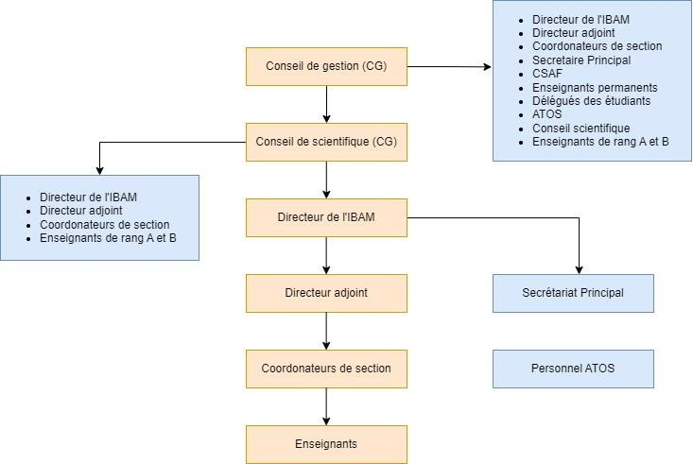
Figure 01: Organigramme de l'IBAM
¹ IBAM : https://ujkz.bf/u_department/ibam/

Organe statutaire
L’IBAM est structuré autour de deux organes majeurs : le Conseil de gestion et le Conseil scientifique.
Le Conseil de gestion constitue l’autorité administrative de l’institut et est composé du Directeur de l’IBAM, du Directeur adjoint, des Coordonnateurs de sections, du Secrétaire principal, du CSAF, des Enseignants permanents, de deux (02) représentants des Délégués de syndicats d’étudiants et d’un représentant du personnel ATOS. Présidé par le Directeur de l’IBAM, ce conseil se réunit trimestriellement, sauf en cas de sessions extraordinaires convoquées par le président.
Le Conseil de gestion a pour missions de :
- définir le règlement intérieur de l’institut ;
- proposer le budget de fonctionnement de l’institut ;
- décider des mesures administratives et financières conformément aux textes en vigueur
- proposer la modification des statuts de l’IBAM.
Le Conseil scientifique, présidé également par le Directeur de l’IBAM, est constitué du Directeur adjoint, des Coordonnateurs de sections, des enseignants de rang A et B de l’Institut. Ses réunions et délibérations suivent les mêmes procédures que le Conseil de gestion, mais son secrétariat est assuré par l’un des Coordonnateurs de section.
Le Conseil scientifique a pour mission de :
- proposer une organisation générale des enseignements de l’institut ;
- proposer l’ouverture, la fusion ou la fermeture de filières ;
- créer des titres, diplômes et d’examiner les équivalences pédagogiques ;
- proposer la création de nouveaux postes et d’apprécier les orientations de la recherche au sein de l’institut.

Organe d’exécution
L'organe exécutif a pour rôle fondamental de mettre en œuvre les résolutions prises par l'organe statutaire. Principalement composé de la direction de l'IBAM, cet organe joue un rôle opérationnel clé dans la concrétisation des décisions. La direction est placée sous la supervision du Directeur de l'IBAM, qui assume des responsabilités cruciales telles que la supervision des opérations, le contrôle des processus internes et la formulation de la politique institutionnelle. Elle assure également la coordination des activités au sein des différents départements et veille à préserver la réputation de l'institut. En outre, la direction garantit la mise en application des résolutions, des projets et des programmes, tout en assurant la conformité avec les règles établies.
Le Directeur de l'IBAM est secondé dans ses fonctions par une Secrétaire de direction. Il est à noter que le Secrétaire principal et le CSAF apportent également leur soutien au Directeur pour des activités en lien avec leurs domaines d'expertise. La Direction englobe le Secrétariat de direction, le Service administratif et financier, ainsi que le Secrétariat principal.

Filières de formation
En vue d’atteindre les objectifs cités précédemment, l’IBAM offre des formations dans plusieurs filières. Celles-ci sont réparties en deux (02) groupes selon les diplômes, ces groupes sont : le groupe des Licences professionnelles et le groupe des Masters.

Licence professionnelle
Les filières de formations initiales en licences professionnelles sont :
- assurance banque finance (ABF) ;
- assistant de direction/bilingue (ADB) ;
- assistant de direction comptable (ADC) ;
- comptabilité-contrôle-audit (cCA) ;
- marketing et gestion (MG) ;
- informatique, option méthodes informatiques appliquées à la gestion (MIAGE) ;
- informatique, option réseaux et télécommunications (RI-MT) ;
- marketing et innovation digitale (MID).
Il faut noter que l’IBAM ne recrute plus d’étudiants en MG depuis l’année universitaire 2021- 2022.

Master
En master, l’IBAM offre cinq (05) filières de formation qui sont :
- master en administration et gestion des entreprises (MAGE) ;
- master en banque-finance (MBF) ;
- master en comptabilité-contrôle-audit (MCCA) ;
- master en informatique, option ingénierie des systèmes d’informations en entreprise (M2ISIE) ;
- master en informatique, option sécurité informatique (MISI).
La filière MIAGE a été créée dans l’optique de répondre aux besoins croissants des entreprises en cadres compétents dans le domaine des Technologies de l’Information et de la Communication (TIC).
Cette filière accueille en première année les bacheliers des séries C, D et E ayant passé avec succès le test de sélection ou ayant été acceptés en tant qu’auditeurs libres.
Les étudiants en fin de cycle en MIAGE doivent mettre en pratique les connaissances acquises en classe en effectuant un stage d’une durée d’au moins trois 3 mois suivi d’une soutenance publique. Ce stage a pour objectif de leur permettre de se familiariser avec le monde professionnel et d’appliquer leurs connaissances théoriques acquises au cours de leur formation. C’est pour répondre à cette exigence académique que nous avons effectué notre stage pratique dans les locaux de Global Expertise HC SIA SARL que nous allons présenter dans les lignes suivantes.

Présentation de la structure d’accueil (Global Expertise HC SIA Sarl)
Le cabinet GLOBAL EXPERTISE HUMAN CAP SIA est un cabinet de conseil en ressources humaines agréée sous l’arrêté n° 2022-089/MFPTPS/SG/DGT/DER

Vision
Le cabinet ambitionne se positionner comme leader dans son domaine d’activité, en impulsant un élan significatif vers l’excellence professionnelle. GLOBAL EXPERTISE HUMAN CAP SIA vise à stimuler le potentiel humain en développant des talents exceptionnels capables de générer une évolution positive dans le monde du travail. Son objectif est de bâtir des bases solides pour un futur où chaque entreprise bénéficie d’équipes compétentes, dynamiques et novatrices, jouant un rôle important dans leur essor économique et social.

Domaines d’intervention
Le cabinet Global Expertise se positionne comme un partenaire stratégique, prêt à apporter des solutions adaptées à vos besoins en personnel.
- Recrutement
« Global » recrute et met à votre disposition du personnel qualifié et opérationnel. Notre objectif est de vous assister afin de vous apporter les solutions appropriées à vos besoins en personnel. Nous avons un processus de sélection rigoureux (Contrôle de références morales et professionnelles) ce qui nous permet de vous offrir du personnel expérimenté et compétent adapté à vos besoins. Notre réseau de la diaspora africaine, une ressource à votre porté.
- Etudes et Conseils stratégiques
Nous vous proposons un accompagnement personnalisé dans la conduite des études puis une assistance dans la mise en œuvre des recommandations. Notre centre d’expertise se compose de :
- audit organisationnel
- audit des ressources humaines
- audit des équipes
- enquête de satisfaction
- études de marché
- analyse stratégique, économique et financière
- audit de situation juridico-sociale
- Formation
« Global » met à votre disposition, un catalogue de formations animées par des experts et dont l’élaboration et la mise en œuvre précèdent toujours d’une analyse de conformité avec vos besoins opérationnels et stratégiques. Nos formations sont très pratiques et adaptées à l’environnement socio-économique mondial et sont structurées autour des grands thèmes suivants :
- finance et comptabilité d’entreprise
- fiscalité d’entreprise
- management et gestion des ressources humaines
- marketing et communication
- logiciel de gestion
- maîtrise des tic
- secrétariat et bureautique
- leadership et gestion des équipes
- coaching professionnel
- sûreté aéroportuaire et marchandises dangereuses
- un catalogue exhaustif des modules dispensés est disponible à la demande.
- Management
« Global » fournit des outils de gestion pour aider les dirigeants d’entreprise et les responsables à mieux gérer leurs structures et leurs équipes. Ces outils ont été développés, conçus et actualisés en fonction des progrès réalisés dans le système de management. En outre, « Global »
soutient les organisations à la recherche de certifications et de normes telles que :
- haccp
- iso 90001 2015 : management de la qualité
- iso 14001 : système de management de l’environnement
- iso 22000 2018 : management de la sécurité des denrées alimentaires
- iso 45001 : système de management de la santé et la sécurité au travail
- Externalisation et sous-traitance
Vous souhaitez externaliser des services qui ne font pas partie de votre cœur de métier, nous vous proposons une gamme de services sur mesure :
- intérim
- gestion temporaire des nouvelles recrues
- externalisation des services support
- gestion administrative des ressources humaines
- traitement de la paie
- prestation de service de manutention, transport du personnel, gestion du parc automobile
- Valeurs et organigramme
- Valeurs
Nos valeurs se résume autour de quatre piliers essentiels : excellence, diversité, innovation et bienveillance qui sont au centre de notre identité. Notre approche qui prône le dépassement est guidée par l’Excellence, garantissant que chaque solution proposée dépasse les standards classiques. La diversité enrichit notre vision, nous permettant d’accepter la complexité du capital humain afin de proposer des solutions inclusives et adaptées à chaque besoin des entreprises. L’Innovation, moteur de notre progression, nous incite à prévoir et à faire preuve d’agilité face aux défis incessants d’un monde en perpétuelle changement. Enfin, la Bienveillance est présente dans toutes nos interactions, créant un ciment de confiance et de respect réciproque, essentiel pour poursuivre notre vision et pour atteindre le succès collectif.
- Organigramme
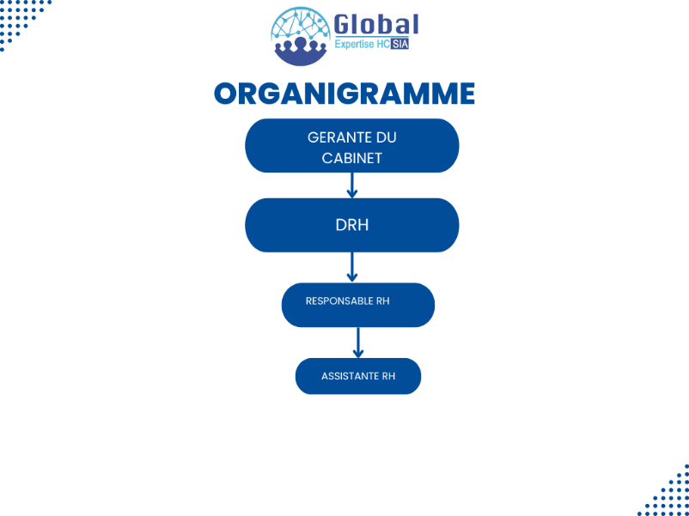
Figure 02 : Organigramme du Cabinet GLOBAL

CHAPITRE 2 : ANALYSE ET CONCEPTION

Dans ce chapitre, nous traiterons du thème principal : « Analyse et Conception d'un Logiciel pour le Recrutement et la Gestion des Candidatures au Cabinet Global Expertise HC SIA SARL ». Pour ce faire, nous commencerons par la présentation du thème, suivie de la méthode d’analyse et de conception utilisée, des acteurs impliqués ainsi que du planning de notre étude. Ensuite, nous présenterons l’expression des besoins, suivie d’une étude technique et une conception détaillée du futur système.

Etude préalable
Cette première partie fournira des explications détaillées sur notre thème ainsi que sur l’analyse et la conception de notre système.

Présentation du thème
La présentation du thème s’articulera autour de quatre (04) axes principaux : le contexte, la problématique, l’objectif et les résultats attendus.

Contexte
Dans le contexte actuel du marché de l'emploi, nous constatons une diversité de modes de recrutement utilisés par les entreprises. Parmi ces méthodes, nous identifions principalement trois approches :
- recrutement traditionnel : cette méthode repose sur l'utilisation d'annonces dans les journaux et de candidatures spontanées. bien qu'elle soit encore courante, elle limite l'accès à un public restreint et peut engendrer des délais importants dans le processus de sélection.
- recrutement en ligne : avec l'avènement des technologies numériques, de nombreuses entreprises commencent à utiliser des plateformes de recrutement en ligne. Ce mode permet une diffusion plus large des offres d'emploi et une consultation instantanée par les candidats, rendant ainsi le processus plus rapide et accessible.
- Recrutement par cooptation : Cette méthode consiste à solliciter les recommandations des employés actuels pour identifier de nouveaux candidats. Bien qu'elle favorise la recherche de profils qualifiés, elle peut également engendrer une certaine homogénéité au sein des équipes.
Face à ces différentes méthodes, notre étude s'inscrit dans la nécessité d'adapter les pratiques de recrutement aux évolutions technologiques et aux attentes croissantes des candidats. Nous visons à proposer une solution innovante qui répondra aux défis du recrutement moderne tout en optimisant le processus pour les entreprises.

Problématique
Dans le paysage actuel du marché de l'emploi, malgré la disponibilité de plusieurs méthodes de recrutement à l'échelle nationale, de nombreux candidats rencontrent des difficultés pour se déplacer afin de rechercher des offres d'emploi ou de soumettre leur CV. Ce problème est exacerbé par des distances géographiques qui rendent l'accès à l'information sur les opportunités d'emploi encore plus complexe. De surcroît, le processus traditionnel de recherche d'emploi demeure laborieux et éprouvant, car les candidats doivent souvent se déplacer entre plusieurs agences ou entreprises pour déposer leur candidature.
Pour répondre à ces enjeux, nous devons nous interroger sur les questions suivantes :
- quelles stratégies pouvons-nous adopter pour attirer les demandeurs d'emploi et les inciter à explorer nos offres ?
- quels canaux de communication devons-nous privilégier pour informer efficacement les candidats et à quel moment ?
- comment pouvons-nous encourager les recruteurs à publier leurs offres sur notre plateforme ?
- quelles fonctionnalités notre système doit-il intégrer pour guider les candidats vers les entreprises où ils pourront réaliser pleinement leur potentiel ?

Objectifs
Nous visons à développer une application qui regroupe les meilleures solutions disponibles sur le marché du recrutement en ligne. L'objectif principal de notre projet est de réduire de 30 % le temps de traitement des candidatures. Pour atteindre cet objectif, nous nous fixons les objectifs spécifiques suivants :
- centraliser toutes les informations et données relatives au recrutement dans un seul système.
- réduisez le temps nécessaire à la saisie des candidatures.
- accélérer le processus de suivi des candidatures.
- simplifiez le partage des informations relatives aux candidatures avec les responsables des différents services.
- automatiser la sélection des candidats pour améliorer l'efficacité du processus.
- fournir des statistiques détaillées sur les candidatures et les recrutements.

Résultats attendus
L'objectif principal de notre projet est de développer une application qui améliore le processus de recrutement en ligne en intégrant les meilleures pratiques et solutions existantes sur le marché. Pour atteindre cet objectif, nous nous fixons les objectifs spécifiques suivants :
- centraliser les informations : regrouper toutes les données liées au recrutement en un seul endroit pour une meilleure accessibilité et gestion.
- optimiser le traitement des candidatures : réduire le temps nécessaire à la saisie et au suivi des candidatures de 30 %.
- faciliter le partage d'informations : simplifier la communication des informations concernant les candidatures entre les différents responsables de service.
- automatiser la sélection des candidats : mettre en place un système qui permettra de pré-sélectionner les candidatures de manière automatique.
- offrir des statistiques pertinentes : fournir des outils d'analyse pour évaluer l'efficacité du processus de recrutement et améliorer la prise de décision.

Méthode d'analyse et de conception
Une méthode d'analyse et de conception est un procédé dont l'objectif est de formaliser les étapes préliminaires du développement d'un système, afin de rendre ce développement plus conforme aux besoins du client.

Cycle de développement
Le processus de développement constitue la démarche fondamentale permettant d'obtenir un produit logiciel dans un délai raisonnable tout en minimisant les ressources.
Le Tableau 1 résume une étude comparative entre les principales méthodes de développement que nous avons choisies, compte tenu de la diversité de ces approches, en nous inspirant des travaux existants (voir les rapports dans la bibliographie) sur les méthodes de conception.

Tableau 01 : Comparaison des méthodologies de développement
Méthodes | Description | Atouts | Insuffisances
Cascade | Les phases sont déroulées d’une manière séquentielle | Distingue clairement les phases du projet. | Non itératif.  Pas de modèles pour les documents
RUP (Rational Unified Process | Le RUP est à la  Fois une méthodologie et un outil prêt à l’emploi.  Cible des projets de plus de 10  personnes. | Itératif.  Spécifie le dialogue entre les différents intervenants du projet. | Assez flou dans sa mise en œuvre.  Ne couvre pas les phases en amont et  en aval au développement.
2TUP (Two  Truck Unified Process) | Il s’articule autour de l’architecture.  Propose un cycle de développement  en Y.  Cible des projets de toutes tailles. | Itératif et laisse une large place à la technologie et à la  gestion des risques.  Définit les profils  des intervenants, les plannings, les  prototypes | Plutôt superficiel sur les phases situées en amont et en aval du développement.  Ne propose pas de  documents types.
XP (eXtreme Programming) | Ensemble des bonnes pratiques de développement.  Cible : Moins de 10 personnes | Itératif.  Donne une  importance aux aspects techniques.  Innovant : programmation en  duo. | Assez flou dans sa mise en œuvre.  Ne couvre pas les  phases en amont et en aval au développement.
Scrum | Se base sur des itérations dites sprints de développement | Donne toute  Confiance aux développeurs et les laisser effectuer leur travail.  Chaque itération a  un objectif bien précis et fournit une fonctionnalité  testée. | La mise en œuvre du développement n’est pas précisée.  Développement rapide et répétitif

L’étude comparative réalisée sur les processus de développement RUP, Cascade, 2TUP, XP et Scrum résumés dans le tableau 1 nous permet de tirer les conclusions suivantes :
- le processus RUP néglige les contraintes techniques qui sont indispensables dans notre projet, nous avons par conséquent choisi de l’écarter ;
- cascade est un processus séquentiel et non itératif ;
- le processus 2TUP permet en particulier de séparer les contraintes fonctionnelles des contraintes techniques érigées sous forme de deux branches permettant de les exploiter parallèlement ;
- le processus XP néglige la phase de capture de besoins fonctionnels et techniques et la phase de conception et donne une grande importance à la phase de développement, il est par conséquent écarté ;
- scrum quant à lui subdivise les différentes phases du projet en sprint qui en théorie ne dépasse pas 30 jours.
Suite à l’étude et à la comparaison des processus de développement et aux fins de contrôler les risques et de mener à bon terme notre projet, nous avons opté pour le processus 2TUP pour plusieurs raisons :
- d’une part, 2TUP donne une grande importance à la technologie ce qui est important pour notre projet ;
- d’autre part, 2TUP est un processus en Y qui contient une branche technique, une branche fonctionnelle et une branche réalisation. Les deux branches technique et fonctionnelle peuvent être exploitées en parallèle.
De ce fait, si la technologie évolue ou, s’il arrive que lors du déroulement du projet, il y a modification d’un besoin technique, la branche technique peut être traitée puis réintégrée dans le projet facilement. De même si une nouvelle fonctionnalité se présente, seule la branche fonctionnelle va être traitée sans toucher à l’autre branche. Le 2TUP est un processus de développement logiciel implémentant le processus unifié. Le 2TUP propose un cycle de développement en « Y » (Figure 3), qui dissocie les aspects techniques des aspects fonctionnels. Il commence par une étude préliminaire qui consiste essentiellement à identifier les acteurs qui vont interagir avec le système à construire, à identifier les messages qu'échangent les acteurs et le système, à produire le cahier des charges et à modéliser le contexte.
Le processus s'articule autour de trois (3) phases essentielles :
- une branche fonctionnelle qui comporte :
  - la capture des besoins fonctionnels qui produit un modèle des besoins focalisés sur le métier des utilisateurs. elle qualifie au plus tôt le risque de produire un système inadapté aux utilisateurs. de son côté, la maîtrise d’œuvre consolide les spécifications et en vérifie la cohérence et l’exhaustivité ;
  - l’analyse qui consiste à étudier précisément la spécification fonctionnelle de manière à obtenir une idée de ce que va réaliser le système en termes de métier. les résultats de l’analyse ne dépendent d’aucune technologie particulière.
- une branche technique qui comporte :
  - la capture des besoins techniques, qui recense toutes les contraintes et les choix dimensionnant la conception du système. les outils et les matériels sélectionnés ainsi que la prise en compte de contraintes d’intégration avec l’existant conditionnent généralement des prérequis d’architecture technique ;
  - la conception générique, qui définit ensuite les composants nécessaires à la construction de l’architecture technique. cette conception est complètement indépendante des aspects fonctionnels. elle a pour objectif d’uniformiser et de réutiliser les mêmes mécanismes pour tout un système. l’architecture technique construit le squelette du système informatique et écarte la plupart des risques de niveau technique. l’importance de sa réussite est telle qu’il est conseillé de réaliser un prototype pour assurer sa validité.
- une phase de réalisation qui comporte :
  - la conception préliminaire, qui représente une étape délicate, car elle intègre le modèle d’analyse dans l’architecture technique de manière à tracer la cartographie des composants du système à développer ;
  - la conception détaillée, qui étudie ensuite comment réaliser chaque composant ;
  - l’étape de codage, qui produit ces composants et teste au fur et à mesure les unités de code réalisées ;
  - l’étape de recette, qui consiste enfin à valider les fonctions du système développé.
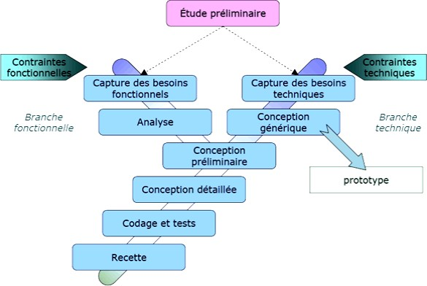
Figure 03: Schéma présentant le processus
Source : https://images.app.goo.gl/3RovscgRg37mduii9
La méthodologie 2TUP s’appuie sur UML tout au long du cycle de développement, car les différents diagrammes de ce dernier permettent en plus de leur facilité et de leur clarté, de bien modéliser le système à chaque étape.

Langage de modélisation
Un langage de modélisation est un langage artificiel que nous utilisons pour exprimer l'information ou la connaissance des systèmes selon une structure définie par un ensemble cohérent de règles.
Dans le cadre du développement d'une application, nous devons d'abord organiser nos idées et les documenter avant de commencer la réalisation. Cela inclut la définition des modules et des étapes de travail. Nous appelons cette démarche « modélisation ». Pour mener à bien cette modélisation, nous avons choisi d'utiliser le langage UML (Unified Modeling Language) pour plusieurs raisons.
Nous pouvons énumérer, entre autres, les avantages suivants :
- il représente le standard en matière de modélisation objet, reconnu universellement.
- c'est un langage visuel dont la notation graphique permet d'exprimer des solutions objets de manière claire, facilitant ainsi leur comparaison et évaluation.
- il est formel et normalisé, apportant une précision accrue et une stabilité.
- il permet de formaliser tous les documents techniques d'un projet et d'affiner les détails de l'analyse au fur et à mesure de l'avancement du projet.
- il peut être utilisé tout au long du processus de génie logiciel, depuis l'expression des besoins des utilisateurs jusqu'à la génération de tout ou partie du code.
- il constitue un support de communication efficace, car il encadre l'analyse tout en facilitant la compréhension de représentations abstraites complexes.

Présentation du groupe de travail
Le groupe de travail représente l’ensemble des personnes nécessaires à la réalisation du projet. Ainsi, nous avons trois (3) groupes de travail à savoir le groupe projet, le groupe de pilotage et le groupe utilisateur.

Groupe de pilotage
Ce groupe de direction est responsable de superviser le bon déroulement du projet. Ses responsabilités incluent la planification des dates importantes, l’examen des propositions de l’équipe de projet et la prise de décisions stratégiques. Ce comité est composé de :
- Madame NYAMWEOGHO Yassine, Gérante du cabinet Global Expertise HC SIA SARL ;
- Monsieur NAKOULMA Rodrigue, Directeur des Ressources Humaines du cabinet Global Expertise HC SIA SARL ;

Groupe de projet
Le groupe de projet est l’ensemble des personnes chargées de réaliser le projet. Il est l’intermédiaire entre le groupe de pilotage et le groupe des utilisateurs. Ce groupe est composé principalement de Fatogoma Stephane SANOU, étudiant en (3ème) année en Méthodes Informatiques Appliquées à la Gestion (MIAGE) à l’IBAM.

Groupe des utilisateurs
Ce groupe est constitué de l’ensemble de tous ceux qui vont utiliser le futur système. Il participe à la capture des besoins fonctionnels. Il est composé de principalement du Responsable et des
assistants du cabinet Global Expertise HC SIA SARL

Planning de réalisation
Pour mener à bien notre étude et la réaliser dans les délais, nous avons subdivisé le projet en tâches. Pour cela, nous avons utilisé le diagramme de Gantt qui est un outil utilisé en ordonnancement et en gestion de projet ; il permet de visualiser (à l’aide d’un graphe) dans le temps les différentes tâches liées à un projet. Le planning prévisionnel est résumé dans le tableau ci-dessous :
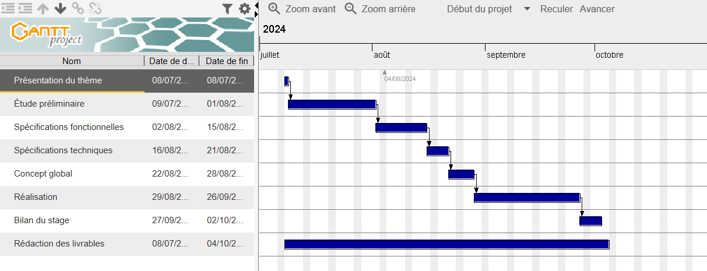
Figure 04 : Planning prévisionnel du projet
Après cette phase d’étude préalable du système, nous allons passer à la phase d’expressions des besoins.

Expressions des besoins
Dans cette partie, nous allons d’abord présenter le processus de fonctionnement de l’application, puis nous traiterons la branche gauche du processus en Y qui concerne les spécifications ou besoins fonctionnelles et enfin la branche droite du 2TUP qui définit les contraintes spécifications ou besoins.

Présentation du processus de fonctionnement de l’application
L'application que nous mettons en place vise à faciliter la gestion des processus de recrutement au sein des entreprises. Elle couvrira l'intégralité des étapes depuis la création de comptes utilisateurs jusqu'à la gestion des candidatures, tout en s'assurant que le système réponde aux besoins spécifiques des recruteurs et des candidats.
Les administrateurs jouent un rôle central dans la gestion de l'application. Ils ont la capacité de créer et gérer les comptes des recruteurs et des candidats, de configurer les paramètres globaux de l'application, et de superviser l'ensemble des activités sur la plateforme. Grâce à l'interface d'administration, ils peuvent également suivre les performances du système, générer des rapports, et intervenir en cas de besoin.
Les recruteurs peuvent, après authentification, publier et gérer les offres d'emploi sur la plateforme. Ils ont la possibilité de filtrer et de trier les candidatures reçues en fonction de critères définis, d'envoyer des notifications aux candidats concernant le statut de leur candidature, et de modifier ou supprimer des offres d'emploi en fonction des besoins de leur entreprise.
Les candidats, une fois inscrits, ont accès à toutes les offres d'emploi publiées sur la plateforme. Ils peuvent postuler aux offres qui les intéressent, suivre l'évolution de leurs candidatures en temps réel, et recevoir des notifications concernant le statut de leurs applications. De plus, ils ont la possibilité de mettre à jour leur profil et leurs informations personnelles directement sur la plateforme.

Spécifications fonctionnelles
La spécification fonctionnelle décrit les fonctions d’un logiciel. Dans cette partie, nous allons identifier les acteurs, les cas d’utilisation et les différents diagrammes associés.

Identification des acteurs
Un acteur est défini comme un ensemble de rôle cohérent qu’un utilisateur où une entité externe peut jouer en interagissant avec le système. Dans notre cas, les acteurs identifiés sont :
- Administrateur
- Recruteurs
- Candidats
- Visiteur

Diagramme de contexte
Le diagramme de contexte est une représentation simple et globale de notre système qui montre ses principales interactions avec les acteurs externes. Ce diagramme illustre les échanges d'informations entre le système et les entités extérieures (utilisateurs ou autres systèmes) qui interagissent directement avec lui.
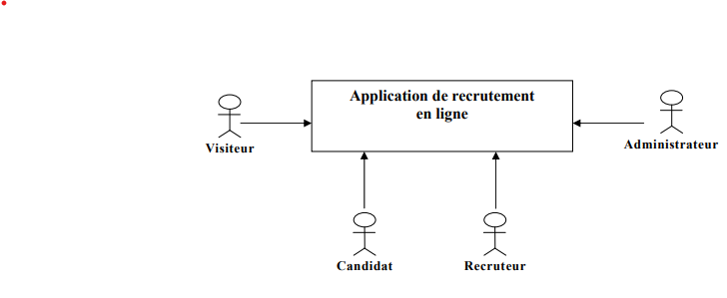
Figure 05 : Diagramme de contexte

Identifications des cas d’utilisations
Les cas d’utilisation sont des scénarios d’interaction entre les acteurs et le système, permettant aux utilisateurs d'atteindre leurs objectifs en utilisant le système. Le tableau ci-dessous présente la liste des principaux cas d’utilisation.
Tableau 2 : Liste des cas d’utilisation
Numéro | Cas utilisation | Description | Acteurs
CU 01 | S’authentifier | Permet aux utilisateurs (candidats, recruteurs,  administrateurs) de se connecter à la plateforme  via un identifiant et un mot de passe. | Tous les  acteurs
CU 02 | Inscription candidat | Permet à un visiteur de créer un compte de  candidat en fournissant des informations  personnelles et professionnelles. | Visiteur
CU 03 | Inscription  recruteur | Permet à un recruteur de s’inscrire sur la  plateforme en fournissant des informations sur son  entreprise et les contacts de référence. | Recruteur

Tableau 02 : Liste des cas d’utilisation
Numéro | Cas utilisation | Description | Acteurs
CU 04 | Modifier CV | Permet à un candidat de mettre à jour son CV dans  son espace personnel, y compris l’ajout de  nouvelles compétences ou expériences. | Candidat
CU 05 | Postuler pour une offre | Permet à un candidat de postuler à une offre. | Candidat
CU 06 | Rechercher une offre | Permet à un candidat de rechercher des offres  d’emploi sur la plateforme. | Candidat
CU 07 | Visualiser une offre | Permet à un visiteur de consulter les détails partiels  d’une offre d’emploi. | Visiteur
CU 08 | Gérer l’espace  candidat | Permet à un candidat de gérer son espace  personnel, notamment ses informations  personnelles. | Candidat
CU 09 | Gérer les offres | Permet à un recruteur de créer, modifier ou  supprimer des offres d’emploi sur la plateforme et  d’y ajouter des critères de sélection. | Recruteur
CU 10 | Consulter la liste  des candidats  postulés | Permet à un administrateur de gérer les comptes des recruteurs et candidats.  Permet à un recruteur de voir la liste des candidats  ayant postulé à une de ses offres, avec accès aux  détails des candidatures. | Recruteur
CU 11 | Filtrer les  candidatures | Permet à un recruteur de filtrer les candidatures  reçues en fonction de critères spécifiques  (expérience, compétences, niveau d’études). | Recruteur
CU 12 | Planifier un  entretien | Permet à un recruteur d’envoyer une notification  automatique au candidat. | Recruteur /  Candidat
CU 13 | Gérer les  informations  personnelles | Un utilisateur (candidat ou recruteur) de modifier  ses informations personnelles et professionnelles à  tout moment. | Recruteur /  Candidat

Tableau 02 : Liste des cas d’utilisation
Numéro | Cas utilisation | Description | Acteurs
CU 13 | Gérer les  informations  personnelles | Un utilisateur (candidat ou recruteur) de modifier  ses informations personnelles et professionnelles à  tout moment. | Recruteur /  Candidat
CU 14 | Gérer les comptes  utilisateurs | Permet à un administrateur de gérer les comptes  des utilisateurs (candidats et recruteurs), incluant  l'activation, désactivation ou suppression. | Adminis-  trateur
CU 15 | Visualiser CV ou  détails employeur | Permet à un administrateur de visualiser ou  supprimer les CV des candidats et les informations  des recruteurs, afin de maintenir la conformité. | Adminis-  trateur
CU 16 | Générer un rapport  d'activités | Permet à un administrateur de générer des rapports  statistiques sur l'activité de la plateforme, comme  le nombre d'inscriptions ou d'offres publiées. | Adminis-  trateur
CU 17 | Recevoir des  notifications | Permet aux candidats et recruteurs de recevoir des  notifications automatiques (par email ou sur la  plateforme) pour les actions importantes, comme  la validation d'une candidature. | Recruteur /  Candidat
CU 18 | Gérer la base de  données | Permet à un administrateur de gérer la base de  données (candidatures, utilisateurs, offres), avec  possibilité de modifier ou supprimer des  enregistrements pour assurer le bon  fonctionnement de la plateforme. | Adminis-  trateur

Diagramme de cas d’utilisation
Le diagramme des cas d’utilisation est un diagramme UML utilisé pour donner une vision globale du comportement fonctionnel d’un système logiciel. Il permet d’une part de modéliser les besoins des utilisateurs en les clarifiant et en les organisant et d’autre part d’identifier les acteurs et les fonctionnalités du système comme le montre la figure ci-dessous :

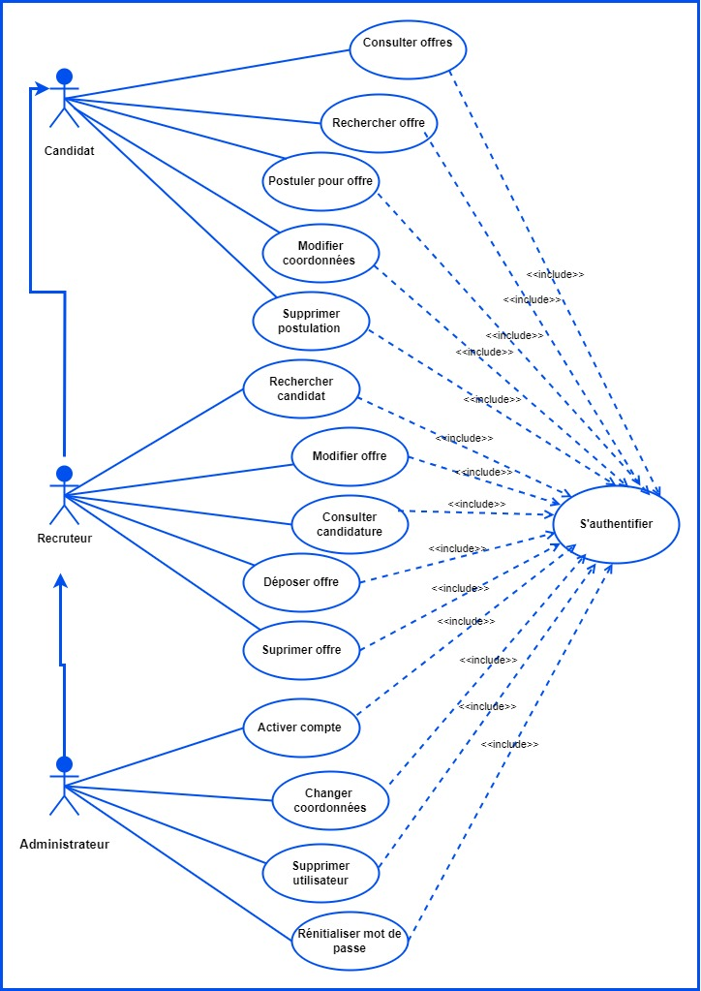
Figure 06 : Diagramme de cas d’utilisation

Description textuelle de certains cas d’utilisation
Les cas d'utilisation nous offrent une structure organisée pour comprendre les besoins des utilisateurs et les objectifs du système. Alors que le diagramme de cas d'utilisation met en avant les principales fonctionnalités du système du point de vue des acteurs, la description textuelle nous permet d'exposer de manière détaillée le dialogue entre les acteurs et le système. Pour garantir la clarté de notre rapport, nous nous limitons à la description de trois (3) cas d'utilisation.
Les cas d'utilisation que nous allons décrire dans cette partie sont les suivants : s'authentifier, postuler pour une offre, et gérer les offres.
- CU 01 : Authentification
Le Tableau 3 décrit les interactions entre les acteurs et le système pour le cas d'utilisation « S'authentifier ». Tout d'abord, l'utilisateur demande à se connecter et reçoit alors un formulaire de connexion qu'il doit remplir en fournissant son nom d'utilisateur et son mot de passe. Une fois que ces informations sont soumises, le système vérifie leur validité. Si les informations sont incorrectes, le système renvoie le même formulaire à l'utilisateur afin qu'il puisse réessayer. En revanche, si les informations sont correctes, l'utilisateur accède à son espace personnel. Cette procédure est applicable à tous les acteurs du système.

Tableau 3 : Description du CU « Authentification »
Résumé | Ce cas permet à l’utilisateur de de s’authentifier au système
Acteurs | Tous les acteurs
Précondition | L’utilisateur doit être inscrit et posséder ses identifiants
Scénario Nominal | 1. Un acteur demande à se connecter ;  2. Le système l’affiche un formulaire de connexion ;  3. L’acteur rempli le formulaire et soumet au système ;  4. Le système vérifie les données saisies [A1] ;  5. Le système redirige l’acteur vers la page principale ;

Tableau 03 : Description du cas d'utilisation « Authentification »

Résumé | Ce cas permet à l’utilisateur de de s’authentifier au système
Scénario Alternatif | [A1] : L’identifiant et/ou le mot de passe sont incorrects ;  - Le système notifie à l’utilisateur de l’échec de la connexion ;  - Le système renvoi le formulaire de Connexion et le scénario reprend à  partir du point 3 du scénario nominal.
Post condition | L’utilisateur accède à son tableau de bord

- CU 05 : Postuler pour une offre
Le tableau 4 décrit le cas d'utilisation permettant à un candidat de postuler à une offre d'emploi disponible sur la plateforme. Ce processus débute par la recherche d'offres effectuée par le candidat, qui utilise les fonctionnalités de recherche pour identifier les opportunités correspondant à ses critères. Une fois l'offre trouvée, le candidat consulte les détails complets de l'annonce. Après avoir pris connaissance des exigences et des conditions associées à l'offre, le candidat soumet sa candidature via un formulaire spécifique. Le système enregistre ensuite la candidature et fournit une confirmation au candidat. Ce cas d'utilisation est important car il permet aux candidats de postuler facilement à des postes disponibles et de gérer leur candidature tout au long du processus de recrutement.
Tableau 4 : Description du C U « Postuler pour une offre »
Résumé | Ce cas permet à un candidat de postuler à une offre d'emploi
Acteur(s) | Candidat
Préconditions | - Le candidat est authentifié sur la plateforme.  - Une offre d'emploi correspondante est disponible.

Tableau 04 : Description du cas d'utilisation « Postuler pour une offre »
Résumé | Ce cas permet à un candidat de postuler à une offre d'emploi
Scénario Nominal | - Le candidat recherche une offre d'emploi via la plateforme.  - Le candidat sélectionne l'offre qui l'intéresse.  - Le système affiche les détails de l'offre avec un bouton pour postuler.  - Le candidat remplit le formulaire de postulation.  - Le système vérifie les données [A] .  - Le système enregistre la candidature et envoie une confirmation au candidat.  - Le système envoie une notification de succès.
Scénario Alternatif | [A] : Champs mal remplis  - Le système affiche un message d'erreur si la candidature ne peut pas être soumise (problème technique, CV manquant, etc.).  - Le système renvoie le formulaire et le scénario reprend à partir du point 3 du scénario nominal.
Postconditions | - La candidature est enregistrée pour l'offre sélectionnée.  - Le recruteur reçoit une notification de la nouvelle candidature.

- CU 09 : Gérer les offres
Le Tableau 5 présente le cas d'utilisation permettant à un recruteur de gérer les offres d'emploi publiées sur la plateforme. Ce processus commence par l'authentification du recruteur, qui doit se connecter au système pour accéder à son interface de gestion des offres. Une fois connecté, le recruteur peut consulter la liste des offres existantes et choisir de créer, modifier ou supprimer des offres. Le système permet au recruteur de gérer efficacement les offres en ajoutant de nouvelles opportunités, en mettant à jour les informations des offres existantes, ou en supprimant celles qui ne sont plus valables. Cette fonctionnalité est essentielle pour maintenir une base de données d'offres d'emploi à jour et pertinente, assurant ainsi que les candidats aient accès aux informations les plus récentes et exactes.

Tableau 5 : Description du CU « Gérer les offres »
Résumé | Ce cas permet à un recruteur ou administrateur de gérer les offres.
Acteur(s) | Recruteur
Préconditions | - Le recruteur est authentifié sur la plateforme
Scénario Nominal | - L'utilisateur accède à l'interface de gestion des offres.  - Le système affiche une liste des offres existantes.  - L'utilisateur sélectionne l'option pour créer une nouvelle offre.  - Le système lui présente un formulaire de création d'offre.  - L'utilisateur remplit le formulaire avec les détails requis pour l'offre.  - Le système vérifie les données renseignées [A].  - Le système enregistre la nouvelle offre dans la base de données.  - Le système affiche une confirmation de création réussie.
Scénario Alternatif | [A] : Champs mal remplis  - Le système affiche un message d'erreur indiquant les informations manquantes ou incorrectes.  - Le système renvoie le formulaire à l'utilisateur et le scénario reprend à partir du point 5.
Postcondition | - Une nouvelle offre est créée et ajoutée à la liste des offres disponibles.  - L'utilisateur peut consulter et modifier les détails de l'offre créée.

Diagramme de séquence
Les diagrammes de séquence permettent de visualiser les échanges entre le système et les utilisateurs en illustrant, sous forme de scénarios, la séquence temporelle des interactions. Ils montrent clairement la manière dont les acteurs interagissent avec le système, en suivant l'ordre chronologique des messages envoyés et reçus.
Dans cette section, les diagrammes de séquence se concentreront sur trois cas d'utilisation principaux : s’authentifier, postuler pour une offre, et gérer les offres.
Remarque : L'interprétation des diagrammes de séquence suit un schéma précis. Les flèches dirigées vers la droite représentent les messages ou actions initiées par les acteurs (utilisateurs), tandis que les flèches dirigées vers la gauche illustrent les réponses envoyées par le système en retour. Les lignes verticales représentent la durée de l'activité de chaque acteur, et la lecture des échanges suit un ordre de haut en bas pour indiquer la chronologie des événements.
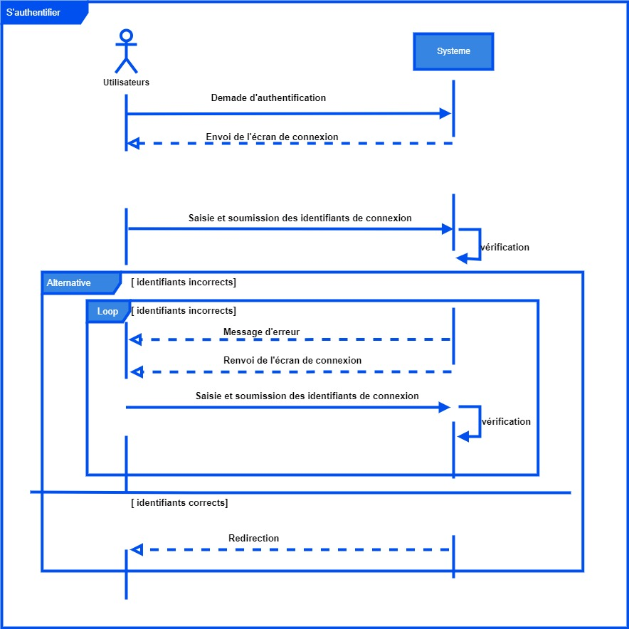
Figure 07 : Diagramme de séquence vue de l’extérieur pour CU « s’authentifier »
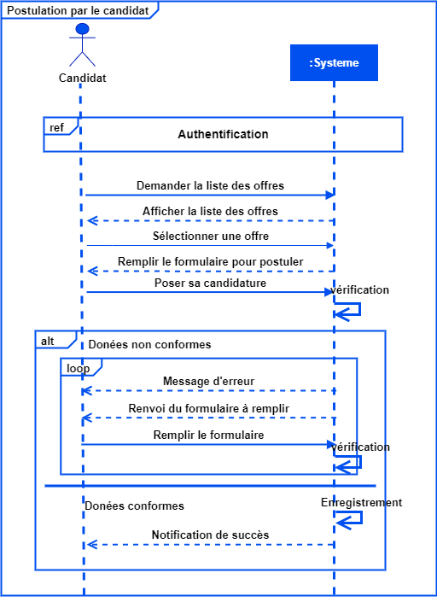
Figure 08 : Diagramme de séquence vue de l’extérieur pour CU « Postulation par le candidat »
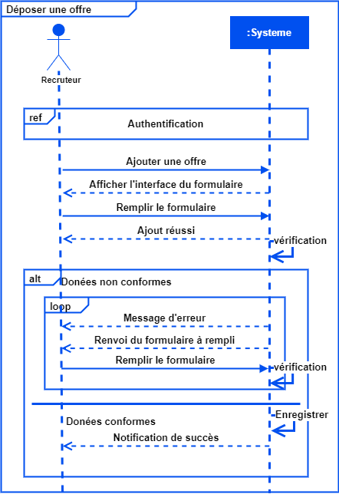
Figure 09 : Diagramme de séquence vue de l’extérieur pour CU « Gérer les offres »

Diagramme d’activité
Le diagramme d'activité offre une représentation visuelle du déroulement d'un cas d'utilisation en mettant en évidence les différentes étapes et actions effectuées. Ce type de diagramme permet de mieux comprendre la dynamique et l'enchaînement des actions d'un processus particulier. Dans cette section, nous présentons les diagrammes d'activité pour les cas suivants : « s'authentifier », « postulation par le candidat », et « gérer les offres ».

- Diagramme d'activité pour le CU "S'authentifier"
Ce diagramme illustre le processus d'authentification. Il commence par l'affichage du formulaire de connexion, suivi de la saisie et de la validation des informations d'identification de l'utilisateur. Si les informations sont correctes, l'accès au système est accordé, sinon un message d'erreur s'affiche et le processus reprend.

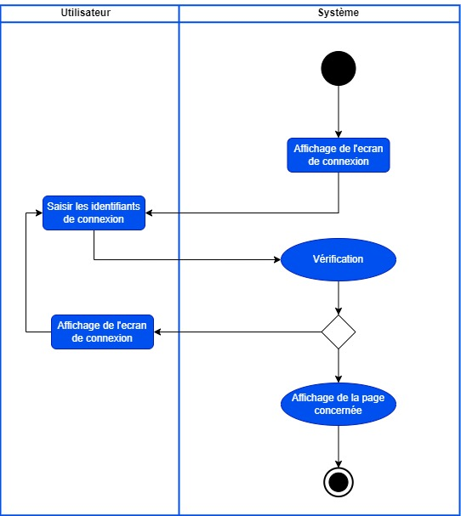
Figure 10 : Diagramme d’activité pour le CU « S’authentification »

- Diagramme d'activité pour le cas d'utilisation "Postuler à une offre"
Ce diagramme illustre le processus par lequel un candidat postule à une offre d'emploi. Le candidat commence par initier la postulation à une offre. Le système affiche alors un formulaire de candidature. Le candidat remplit le formulaire avec les informations requises, telles que son CV, sa lettre de motivation et d'autres données pertinentes, puis soumet les informations. Le système vérifie ensuite l'exactitude des données en les validant contre la base de données. Si des erreurs sont détectées (par exemple, des champs obligatoires non remplis), un message d'erreur est affiché, et le candidat est invité à corriger les informations. Si aucune erreur n'est présente, le système confirme la soumission de la candidature et enregistre les informations dans la base de données.

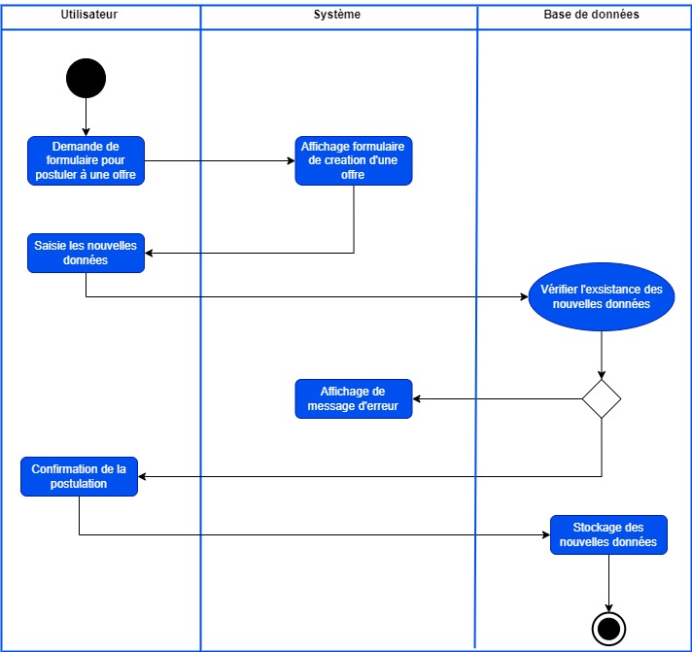
Figure 11 : Diagramme d’activité pour le CU « Postulation par le candidat »

- Diagramme d'activité pour le cas d'utilisation "Créer une offre"
Ce diagramme décrit le processus de création d'une offre par un utilisateur. L'utilisateur commence par initier la création d'une offre. Le système affiche alors un formulaire de saisie. L'utilisateur remplit le formulaire avec les informations requises, puis soumet les données. À ce stade, le système vérifie l'exactitude des informations en les validant contre la base de données. Si des erreurs sont détectées, un message d'erreur est affiché et l'utilisateur est invité à corriger les données. En l'absence d'erreurs, le système confirme la création de l'offre et enregistre les nouvelles informations dans la base de données.

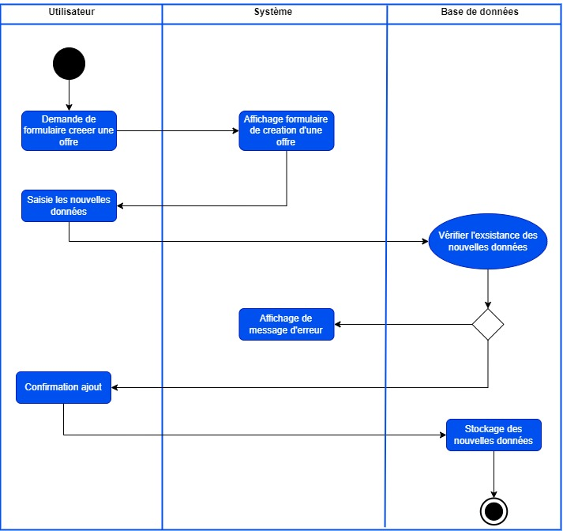
Figure 12 : Diagramme d’activité pour le CU « Gérer une offre »

Diagramme d’Etat de transition
Un diagramme états-transitions est un type de diagramme comportemental en langage de modélisation unifié (UML) qui représente les transitions entre divers objets. Il permet de représenter des objets liés à un événement dans un système réactif, d’illustrer des cas d’utilisation dans un contexte d’entreprise, de décrire comment un objet change d’état au cours de son existence et de montrer le comportement global d’un automate ou le comportement d’un ensemble connexe d’automates.
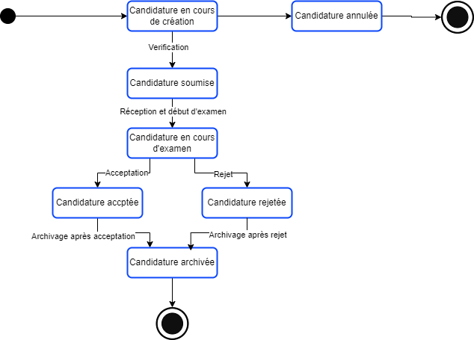
Figure 13 : Diagramme états-transition pour le CU « Postulation par le candidat »
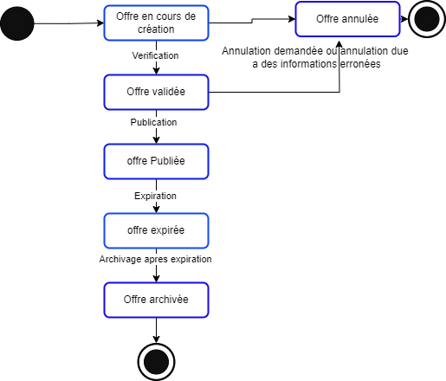
Figure 14 : Diagramme états-transition pour le CU « Gérer une offre »

Spécification technique
La spécification technique est la description des choix techniques pris pour satisfaire les spécifications fonctionnelles et les besoins.

Mise à disposition des conditions de travail
Le Cabinet Global Expertise Human CAP a mis à notre disposition un serveur et une connexion internet haut débit pour faciliter nos travaux.

Architecture de développement
L’architecture informatique désigne un mode de communication entre plusieurs éléments physiques et/ou logiques à travers un réseau. Il en existe plusieurs types. Mais nous en présenterons ici les plus répandues que sont les architectures deux (2) tiers et trois (3) tiers.
- Architecture deux (2) tiers
Cette architecture, aussi appelée architecture client/serveur de première génération, est constituée de deux niveaux :
- un client qui gère la présentation et la logique applicative ;
- un serveur qui stocke les données de façon cohérente et éventuellement une partie de la logique applicative.
La communication entre ces deux parties se fait en utilisant le langage SQL. Dans ce type d’architecture, on constate une certaine indépendance du client par rapport au serveur. Dans ce contexte, l’application devra être installée sur tous les postes clients c’est-à-dire sur toutes les machines des différents acteurs du système. Quant à la base de données, elle sera sur un serveur de données centralisé.
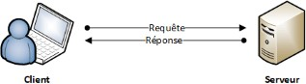
La figure suivante représente cette architecture.
Figure 15: Schéma présentant l’architecture 2 tiers
Source : https://www.geonov.fr/architecture-client-serveur
- Avantages
L’architecture deux (2) tiers présente les avantages suivants :
- elle permet une exploitation multi-utilisateur de l’application : plusieurs utilisateurs peuvent avoir accès à la même base de données ;
- elle répartit les charges entre les machines : le client s’occupe de l’interface graphique ainsi que des traitements sur les données tandis que le serveur s’occupe de la recherche des données pour satisfaire aux requêtes des clients ;
- elle offre une bonne sécurité des données : la sécurité des données est assurée au niveau du système de gestion de la base de données.
- Inconvénients
- Le coût de déploiement est élevé : il faut installer l’application sur tous les postes clients et les configurer ;
- L’évolution du système est difficile à réaliser : à chaque mise à jour de l’application correspond un redéploiement sur tous les postes clients, ce qui entraîne de nouveaux coûts.
- Architecture trois (3) tiers
L’architecture trois (3) tiers, aussi appelée client/serveur de seconde génération, comporte trois niveaux dans l’application qui sont :
- le client léger : encore appelé « niveau présentation » dont le rôle principal est l’affichage des résultats et la transmission des informations saisies par l’utilisateur final vers le tiers suivant. dans la pratique, le client léger est tout simplement un navigateur web qu’on aura configuré à cet effet ;
- le serveur d’application ou serveur applicatif : c’est la pièce maîtresse de l’architecture. en effet, les traitements et les contrôles d’intégrité des données sont effectués à ce niveau;
- le serveur de données ou la base de données : c’est la partie qui s’occupe du stockage et de la recherche des données en réponse aux requêtes du serveur d’application.

La figure suivante représente cette architecture.
Figure 16 : Schéma présentant l’architecture 3 tiers
Source : https://www.geonov.fr/architecture-client-serveur
- Avantages
Cette architecture se développe très vite grâce à ses multiples avantages que sont :
- une bonne disponibilité et une évolution facile : les applications trois (3) tiers sont caractérisées par une facilité d’exploitation et une grande flexibilité pour l’évolution ; en effet, les mises à jour sont faites au niveau du serveur d’application, ce qui n’entraîne pas le redéploiement sur les postes clients ;
- un déploiement aisé : l’application n’est déployée que sur le serveur d’application. les clients n’ont besoin que d’un navigateur web compatible avec l’application ;
- une sécurité accrue : ces types d’application possèdent une grande sécurité des données. en effet, l’accès à la base de données est effectué uniquement par le serveur d’application contrairement aux applications deux tiers où tous les utilisateurs sont connectés à la base. il suffit donc de gérer la sécurité au niveau du serveur d’application.
- Inconvénients
Cette technologie est nouvelle et nécessite un personnel informatique initié pour sa mise en œuvre. De plus, il est recommandé d’exploiter ce type d’architecture dans un réseau haut débit.
Solution retenue : A la suite de l’étude comparative que nous avons menée sur les deux (2) types d’architectures, notre choix se porte sur l’architecture trois (3) tiers. En effet, cette dernière se conforme aux standards d’architectures d’applications suivis par Global Expertise HC SIA Sarl. De plus elle apporte des correctifs à une grande partie des problèmes des architectures 2-tier
Après cette partie consacrée à l’expression des besoins de notre système, nous mènerons à présent une étude sur la conception globale de notre solution.

Conception globale
Dans cette partie, nous mettrons en évidence le dictionnaire de données, le diagramme des classes, le diagramme d’activité du CU ainsi que celui du déploiement.

Diagramme de classe
Dans cette partie nous mettrons en évidence notre dictionnaire de données, puis notre diagramme de classes.

Dictionnaire de données
Le dictionnaire de données contient l’ensemble des descriptions des attributs de chaque classe qui est utilisé dans le système. Pour faciliter la lecture, nous allons faire la description classe par classe.
- Classe : Utilisateur
Cette classe permet de gérer les informations relatives aux utilisateurs su système.

Tableau 6 : Description de la classe « User »
Attribut | Description | Type de donnée
Id_user | Identifiant unique de l’utilisateur | Entier
email | Adresse email de l’utilisateur | Chaine de caractères
mot_de_passe | Mot de passe de l’utilisateur | Chaine de caractères
nom | Nom de l’utilisateur | Chaine de caractères
prenom | Prénom de l’utilisateur | Chaine de caractères

- Classe : rôle
Cette classe définit les rôles que peuvent voir les utilisateurs dans le système.
Tableau 7 : Description de la classe « Rôle »
Attribut | Description | Type de donnée
id | Identifiant unique du rôle | Entier
nom | Nom du rôle (ex : Admin, Utilisateur) | Chaine de caractères

- Classe : Rapports
Cette classe représente les rapports générés par les utilisateurs ou les administrateurs de l'application.

Tableau 8 : Description de la classe « Rapports »
Attribut | Description | Type de donnée
id  _rapport | Identifiant unique du rapport | Entier
type | Type de rapport | Chaine de caractères
periode_couvert | Période couverte par le rapport | Chaine de caractères
titre | Titre du rapport | Chaine de caractères
objet | Description du rapport | Chaine de caractères

- Classe : Langue
Cette classe représente les langues parlées par les candidats.
Tableau 9 : Description de la classe « Langue »
Attribut | Description | Type de donnée
id  _langue | Identifiant unique de la langue | Entier
intitule | Intitulé de la langue | Chaine de caractères
niveau | Niveau de maîtrise de la langue | Entier
certifications | Certifications obtenues pour cette langue | Chaine de caractères

- Classe : Candidat
Cette classe représente les candidats postulant a des offres.

Tableau 10 : Description de la classe « Candidat »
Attribut | Description | Type de donnée
Id_candidat | Identifiant unique du candidat | Entier
Date_naissance | Nom du candidat | date
numero_de_tel | Numéro de téléphone du candidat | Chaine de caractères

- Classe : offre
Cette classe permet de recueillir et gérer les informations relatives aux offres d'emploi.
Tableau 11 : Description de la classe « Offre »
Attribut | Description | Type de donnée
Id_offres | Identifiant unique de l'offre | Entier
type | Type d’offre | Booléen
intitule_poste | Intitulé du poste proposé | Chaine de caractères
description | Description de l’offre | Texte
places_disponibles | Nombre de places disponibles | Entier
experience_requise | Expérience requise pour le poste | Chaine de caractères
duree | Durée de l’offre | Chaine de caractères
date_debut | Date de début de l’offre | Date
date_fin | Date de fin de l’offre | Date
type_contrat | Type de contrat proposé | Chaine de caractères

- Classe : Candidature
Cette classe gère les informations concernant les candidatures soumises par les candidats pour des offres d'emploi.

Tableau 12 : Description de la classe « Candidature »
Attribut | Description | Type de donnée
Id_candidature | Identifiant de la candidature | Entier
date_candidature | Date à laquelle la candidature a été soumise | Date
statut | Statut de la candidature (en cours, accepté, refusé) | Chaine de caractères

- Classe : Compétences
Cette classe représente les compétences que peut avoir un candidat.
Tableau 13 : Description de la classe « Compétences »
Attribut | Description | Type de donnée
Id_competence | Identifiant unique de la compétence | Entier
niveau | Niveau de compétence (débutant, intermédiaire, expert) | Entier
intitule | Nom de la compétence | Chaine de caractère
categorie | Catégorie de la compétence | Chaine de caractère

- Classe : Expériences
Cette classe représente les expériences professionnelles des candidats.
Tableau 14 : Description de la classe « Expériences »
Attribut | Description | Type de donnée
Id_experience | Identifiant unique de l'expérience | Entier
date_debut | Date de début de l'expérience professionnelle | Date
date_fin | Date de fin de l'expérience professionnelle | Date

Tableau 15 : Description de la classe « Expériences »
Attribut | Description | Type de donnée
intitule_poste | Intitulé du poste occupé | Chaine de caractère
description | Description du poste | Chaine de caractère
entreprise | Nom de l'entreprise | Chaine de caractère
type | Type d'expérience (stage, emploi) | Chaine de caractère

Règle de gestion
Les règles de gestions regroupent les conditions et les exigences nécessaires au bon fonctionnement du système. Le tableau ci-dessous regroupent les règles de gestion de notre système.
Voici un exemple de tableau NRGE (Numéro de Règle de Gestion et Explication) regroupant les règles de gestion nécessaires pour ton système. Ce tableau présente les conditions et exigences pour assurer le bon fonctionnement du système, en fonction de ton diagramme actuel :
Tableau 16 : Règles de gestion
NREG | Règles de gestion
REG1 | Un utilisateur peut avoir plusieurs rôles, mais chaque rôle doit être unique pour chaque utilisateur.
REG2 | Chaque offre d'emploi doit avoir un type (booléen) pour indiquer si elle est active ou inactive.
REG3 | Un candidat doit fournir une date de naissance valide lors de l'inscription dans le système.
REG4 | Les candidatures doivent être liées à une offre d'emploi spécifique et à un candidat particulier, et chaque candidature doit être associée à une date de candidature.
Tableau 16 : Règles de gestion
NREG | Règles de gestion
REG5 | Les documents soumis avec une candidature doivent être vérifiés pour s'assurer qu'ils respectent les exigences du système et sont bien attachés à la candidature.
REG6 | Un rapport ne peut être généré que par un utilisateur ayant les droits nécessaires (ex: rôle administrateur).
REG7 | Chaque offre d'emploi doit inclure une description complète, des exigences détaillées, et la date de début et de fin de validité de l'offre
REG8 | Les utilisateurs doivent pouvoir consulter l'historique complet de leurs candidatures à tout moment, incluant le statut de chaque candidature (ex : en attente, acceptée, rejetée).
REG9 | Les utilisateurs doivent recevoir des notifications par email concernant les mises à jour des offres d'emploi ou le statut de leur candidature.
REG10 | Les candidatures soumises doivent être automatiquement marquées comme "en attente" jusqu'à ce qu'elles soient examinées et leur statut mis à jour.
REG11 | Un utilisateur ne peut pas créer deux comptes avec la même adresse email pour éviter les doublons dans le système.
REG12 | Les rapports générés doivent inclure la date de création et l'identité de l'utilisateur qui les a générés pour assurer la traçabilité.
REG13 | Les utilisateurs doivent être en mesure de modifier leurs informations personnelles (nom, prénom, email, mot de passe) à tout moment via leur compte.
REG14 | Un candidat doit fournir tous les documents obligatoires avant qu'une candidature ne soit acceptée dans le système.
REG15 | Les compétences des candidats doivent être associées à un niveau, un intitulé et une catégorie, et doivent être modifiables par les utilisateurs.
REG16 | Les utilisateurs peuvent demander la suppression de leur compte, entraînant la suppression de toutes leurs données personnelles après confirmation.

Tableau 16 : Règles de gestion
NREG | Règles de gestion
REG17 | Des statistiques sur les candidatures (nombre de candidatures, taux de réussite par poste) doivent être générées régulièrement pour analyser les performances des offres et des candidats.
REG18 | Les utilisateurs doivent avoir la possibilité de consulter et de mettre à jour leurs compétences, expériences professionnelles, et langues directement via leur profil.
REG19 | Chaque candidature doit être associée à une offre d'emploi unique et à une seule date de candidature.

Diagramme de classes
Le diagramme de classes est un outil fondamental dans la modélisation de systèmes orientés objet, car il exprime la structure statique du système en classes et de relations entre elles. Il représente donc les éléments principaux qui composent notre système ainsi que leurs interactions, propriétés et dépendances. Ce diagramme est essentiel pour organiser les informations et fonctionnalités d'une application, offrant une vue d'ensemble des entités et de leurs interactions. En structurant chaque classe avec ses attributs et méthodes, il permet de clarifier les relations entre les différentes parties du système, facilitant ainsi la compréhension et le développement du projet.
La classe Utilisateur regroupe les informations de base et se divise en sous-classes comme Candidat (incluant CV et historique de candidatures) et Recruteur (avec la gestion des offres d'emploi). La classe Offre comprend les informations des annonces et est liée à Candidature, qui enregistre chaque soumission de candidat. Enfin, Administrateur est un type d'utilisateur avec des permissions avancées pour gérer la plateforme. Les associations, héritages et cardinalités s'occupent ainsi de l'organisation et des interactions des entités principales, assurant une vision claire pour le développement.
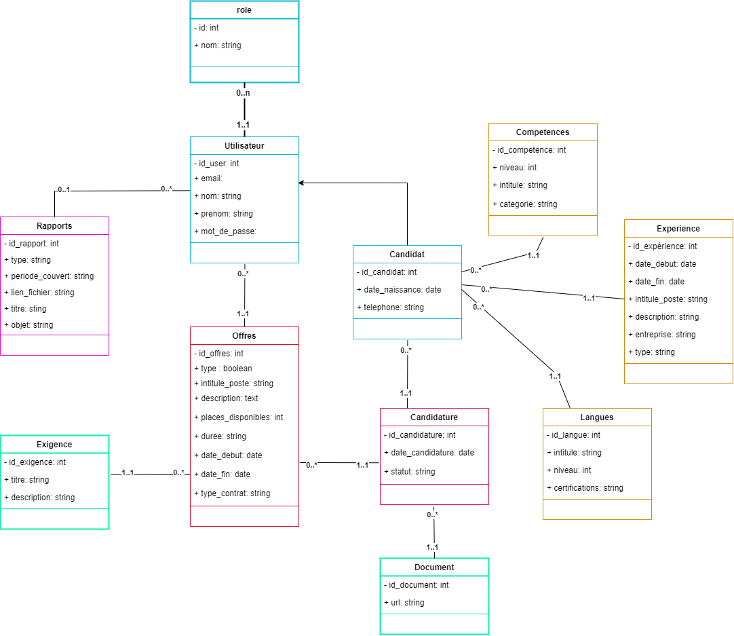

Figure 17 Diagramme des classes

Diagramme de déploiement
Le diagramme de déploiement est un diagramme UML qui montre la configuration physique des différents éléments qui participent à l’exécution du système, ainsi que les instances de composants qu’ils supportent. Il est constitué de « nœuds » connectés par des liens physiques.
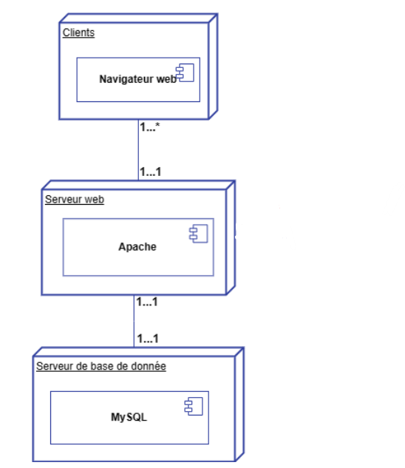
Figure 18 : Diagramme de déploiement
Notre diagramme de déploiement présente quatre (3) nœuds essentiels : le serveur de données (MySQL), le serveur d’application (Apache server), le client (Navigateur web), chacun ayant un rôle spécifique dans le fonctionnement du système :
- le serveur de données (mysql) : ce nœud représente le système de gestion de base de données qui stocke et gère les données de l'application.
- le serveur d’application (apache server) : ce nœud symbolise l'endroit où l'application est hébergée et traitée, fournissant les fonctionnalités et services nécessaires.
- le client (navigateur web) : ce nœud représente l'interface utilisateur, le point d'accès où les utilisateurs interagissent avec l'application à travers un navigateur web.

Réalisation
Dans le cadre de la réalisation de ce système informatisé, nous avons utilisé plusieurs outils et techniques. Ainsi, nous présenterons d’abord les outils de développement utilisés et les politiques de test et de sécurité du système. Ensuite, nous évoquons l’estimation financière de la mise en place de la plateforme. Enfin, nous présentons quelques écrans de celle-ci.

Présentation des outils de développement
Un outil de développement est un logiciel qui aide un développeur dans le déroulement d’une activité de développement.

Langage de programmation
Un algorithme est un ensemble d’opérations à mener afin d’atteindre un résultat donné. Afin de formuler ces algorithmes, dans le domaine informatique, nous utilisons des langages de programmation.
Nous avons utilisé plusieurs langages pour le développement de notre application.
Ce sont :
- php 8.3.6, pour Hypertext Preprocessor, est un langage de programmation sous licence libre qui peut être utilisé par n'importe qui de façon totalement gratuite. PHP s'utilise la plupart du temps côté serveur. Il génère du code
- javascript : c’est un langage de programmation orienté script, essentiel au développement web, utilisé principalement pour créer des pages web interactives. Il est employé conjointement avec HTML et CSS, formant le trio de langages sur lequel s'appuient les développeurs web ;
- html 5, CSS ou encore XHTML, des données (en PNG, JPG, etc.) ou encore des fichiers PDF ; HTML 5 (HyperText Markup Language) : est un langage de marquage et de balisage servant à écrire des pages pour le World Wide Web. (Pour les pages web);
- css 3 (Cascading Style Sheet) : le CSS permet de faire la mise en forme des pages web.

Plateforme de développement (framework)
Outre les langages de programmation, nous avons eu recours à des Frameworks dans le développement de notre solution. Un Framework est une infrastructure logicielle fournissant des composants structurels réutilisables facilitant la création d'applications. Les Frameworks utilisés sont :
- laravel : nous avons utilisé laravel en version 11, un framework php open source basé sur le modèle mvc et la programmation orientée objet. laravel permet de développer des apis backend robustes, réutilisables par différents types d’interfaces ;
- bootstrap 5 : est la dernière version de la bibliothèque de conception front-end open source Bootstrap. Il est utilisé pour créer des interfaces web réactives et esthétiques. Bootstrap offre une grille responsive pour créer des mises en page adaptées à différents appareils, ainsi qu'une variété de composants prédéfinis tels que des boutons, des formulaires, des barres de navigation, des modales et bien d'autres. Les principales caractéristiques de Bootstrap 5 incluent la prise en charge de JavaScript natif (sans dépendance à jQuery), une conception mobile-first, une personnalisation aisée grâce à des variables CSS, des outils de personnalisation, et une grande communauté de développeurs.

Outils de conception
Les outils de conception désignent l’ensemble des outils utilisés depuis la conception jusqu’à la réalisation du projet. Ce sont :
- draw.io : nous avons utilisé l'outil draw.io pour réaliser nos différents diagrammes uml. draw.io est un logiciel de conception et de modélisation, permettant de créer facilement des diagrammes de types variés : diagrammes de cas d'utilisation, de séquences, de classes, d'activités, etc. cet outil open source et multi-plateforme nous a permis de modéliser efficacement les différents aspects de notre système ;
- ganttproject : il a servi à mettre en place notre diagramme de gantt.
- git : git est un logiciel de gestion de versions décentralisé. Il nous a permis de gérer et archiver le code source de la plateforme ;
- microsoft office word et powerpoint 2019 : ce sont des outils efficaces pour le traitement des textes. ils nous ont servi à rédiger la documentation nécessaire à la connaissance et à l’utilisation de l’application ;
- visual studio code : nous avons utilisé visual studio code comme éditeur de code. il s'agit d'un ide développé par microsoft, disponible sur windows, linux et macos. cet éditeur open source et extensible nous a permis de développer efficacement les différents composants de notre solution ;
- phpmyadmin version 4.8.3 : nous avons utilisé phpmyadmin, fourni avec wampserver, pour administrer notre base de données mysql. phpmyadmin est une interface web open source permettant de gérer facilement les bases de données, en offrant des fonctionnalités comme l'import/export de données, la gestion des utilisateurs, l'exécution de requêtes sql, etc. cet outil nous a été très utile pour manipuler et exploiter efficacement notre base de données dans le cadre du développement de la plateforme ;

Choix du système de gestion de base de données
Un Système de Gestion de Base de Données (SGBD) est un logiciel destiné à stocker et à partager des informations dans une base de données, en garantissant la qualité́, la pérennité et la confidentialité des informations, tout en cachant la complexité des opérations.
Nous distinguons plusieurs SGBD dont les plus connus sont :
- microsoft office access ;
- microsoft sql server ;
- mysql ;
- oracle database ;
- postgresql.
Pour un choix plus explicite, nous ferons une étude comparative de ces SGBD dans le tableau suivant en s’inspirant des travaux existants (voir les rapports dans la bibliographie) sur le système de gestion de base de données :
Tableau 17 : Comparatif des différents SGBD
SGBD | Avantages | Inconvénients
Microsoft Office Access | Très puissant et très ludique ;  Une grande série d'outils de conversion de  données ;  Une forte intégration de Microsoft  Office/VBA ;  Une possibilité de développer des  applications Runtime ; | Gourmand en ressources réseau ;  Non convenable aux applications  distantes ;  Mono-plateforme (MS  Windows) ;  Non implémentation complète  de la norme SQL ;

Tableau 17 : comparatif des différentes SGBD
SGBD | Avantages | Inconvénients
Microsoft SQL Server | Administration aisée ;  Fonction d'audit évolué ;  Optimiseur statistique enrichi à flux  tendu ;  Langage T-SQL très convivial, intégration  de CLR ;  Services Web ;  Support XML ;  Ordonnanceur intégré ; | Une licence très couteuse du  produit ;  Mono-plateforme (MS  Windows) ;  Pas de prise en charge du LDAP ;  Toujours pas de cluster (hormis  en actif- passif, en se basant sur le  cluster OS) ;  Pas certifié SQLJ, pas  d'intégration Java, orientation  C# ;  Pas de contraintes d'unicité multi  null ;
MYSQL | Rapide ;  Plus simple à utiliser ;  Multiplateforme (Windows, Unix, Linux,  etc.) ;  Gratuit ;  Facile à installer  S’intègre facilement dans  l’environnement Apache | Les fonctionnalités limitées ;  Présente une sécurité moyenne ;  Ne permet pas la reprise à  chaud ;

Tableau 17 : comparatif des différentes SGBD
SGBD | Avantages | Inconvénients
Oracle | Fourniture de technologies de haut niveau  et des solutions d’affaires intégrées ;  Fiabilité et intègre la technologie  flashback ;  Récupération efficace des données  incorrectement supprimés ou perdus grâce  à flashback d’Oracle ;  Fournit des bases de données fiables et  compétentes grâce aux quatre propriétés  (Atomicité, cohérence, isolation et  durabilité) ; | Prix élevé ;  Une administration complexe ;  Porosité entre les schémas ;  Une gestion des verrous mortels  mal conçue ;  Nombreuses failles de sécurités  liées à l'architecture elle-même ;
PostgreSQL | Open Source et gratuit ;  Fiable et relativement performant ;  Supporte la majorité du standard SQL-92 ;  Possède de nombreuses d'extensions  (Java, Ruby, PL-SQL) ;  Très riche fonctionnellement ;  Simple d'utilisation et d'administration ;  Héritage de tables ; | Pas possible de requêter sur  plusieurs bases à la fois ;  Sauvegardes peu évoluées •  Supporte les bases de moyenne  importance ;  Pas de services Web ;  Pas d'ordonnanceur intégré ;  Pas de fonctions d'agrégat  OLAP ;  Pas de requêtes récursives ;

Solution retenue : A travers l’étude comparative que nous venons de mener dans le tableau ci-dessus, nous portons notre choix sur le SGBD MySQL. En effet, MySQL est gratuit et open source ; il est facile à déployer et à prendre en main, contrairement aux autres SGBD

Serveur d’application
Un serveur d’applications met à la disposition des utilisateurs les différents services qu’il héberge. Ces applications peuvent être accédées via un navigateur web. Il existe plusieurs serveurs d’applications parmi lesquels nous pouvons citer :
- nginx ;
- litespeed ;
- microsoft iis ;
- apache.
Pour faire notre choix, nous procéderons par une comparaison de ces serveurs d’applications dans le tableau 13 ci-dessous.
Tableau 18 : Comparatif des différents serveurs d’applications
Serveur d’application | Supports HTTPS | Console d’administration | Communauté | Prix | Plateformes supportées
Nginx | Disponible | Via plugin | Moyenne | Gratuit | Windows, Linux
LiteSpeed | Disponible | Intégré | Moyenne | Gratuit | Linux
Internet Information Services (IIS) | Disponible | Intégré | Forte | Licence payante | Windows
Apache | Disponible | Intégré | Très forte | Gratuit | Windows, Linux

Solution retenue : Nous utilisons pour la plateforme le serveur Apache. Les raisons qui nous ont poussés à choisir ce serveur d’application sont entre autres :
Une forte communauté de développeurs ;
Il est libre et gratuit ;
Il est compatible avec notre plateforme ;
Apache est le serveur http le plus populaire du World Wide Web (WWW).

Présentation de l’architecture mvc de l’application
Notre système suit une architecture Modèle-Vue-Contrôleur plus connu sous son acronyme MVC est incontournable dans l’utilisation des Framework de nos jours. Le MVC est un motif d’architecture logicielle très populaire pour les applications web. Le motif est composé de trois types de modules ayant trois responsabilités différentes : les données (Modèle), l'interface utilisateur (Vue) et la logique de contrôle (Contrôleur). Cette architecture divise l'interface homme-machine (IHM) en isolant la logique métier de la présentation. Le modèle gère les données, la vue s'occupe de l'affichage et le contrôleur fait le lien entre les deux et gère les actions de l'utilisateur. Cette séparation des préoccupations, formalisée en 1979 par Trygve Reenskaug, permet de construire une application robuste, maintenable et évolutive. L'architecture MVC est aujourd'hui un standard largement répandu.
- Modèle
Il contient la représentation des données de l'application et les règles métiers associées. Il permet de récupérer, mettre à jour et garantir l'intégrité des informations stockées dans la base de données. Le modèle fournit ces données brutes au contrôleur, sans aucune présentation ou formatage. Son rôle est d'encapsuler la logique métier et l'accès aux données, indépendamment de l'interface utilisateur ;
- Vue
La vue gère l'interface utilisateur de l'application. Elle présente les données renvoyées par le modèle sous forme visuelle pour l'utilisateur, et transmet les actions de ce dernier au contrôleur. La vue n'effectue aucun traitement, elle affiche simplement le résultat des traitements du modèle. Elle est composée principalement de code HTML et JavaScript pour l'affichage, ainsi que de PHP pour les boucles et conditions d'affichage simples. Son rôle est de séparer la présentation de la logique métier, pour obtenir une interface utilisateur indépendante des données et traitements.
- Contrôleur
Le contrôleur fait le lien entre le modèle et la vue. Il récupère les données auprès du modèle, les traite, prend les décisions nécessaires, et transmet les informations à afficher à la vue. Le contrôleur gère également les actions de l'utilisateur, en déclenchant les mises à jour du modèle et de la vue. Il est implémenté en PHP et contient la logique métier et de contrôle de l'application. Son rôle est de séparer la logique de l'application de la présentation et des données, pour obtenir un couplage faible entre ces différents composants.
Dans notre situation, le contrôleur est composé uniquement de code PHP.
La figure suivante :
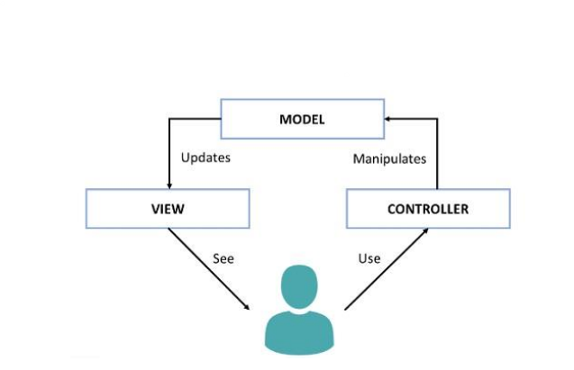
Figure 19 : Modèle MVC
Source : https://www.mshowto.org/mvc-yapisi-ve-ozellikleri.html

Quelques maquettes IHM de notre application

Figure 20 : Ecran de connexion
`
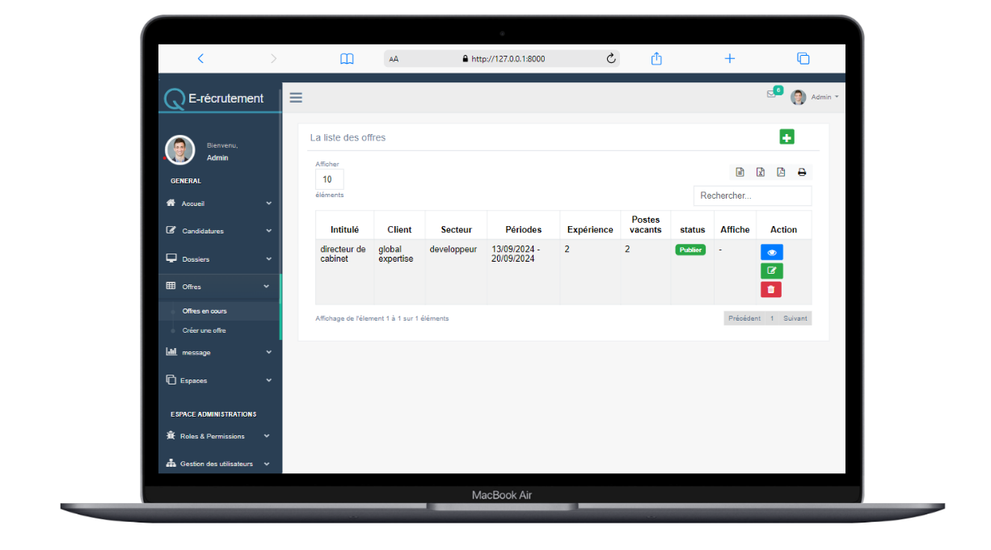
Figure 21 : Ecran présentant la liste des offres

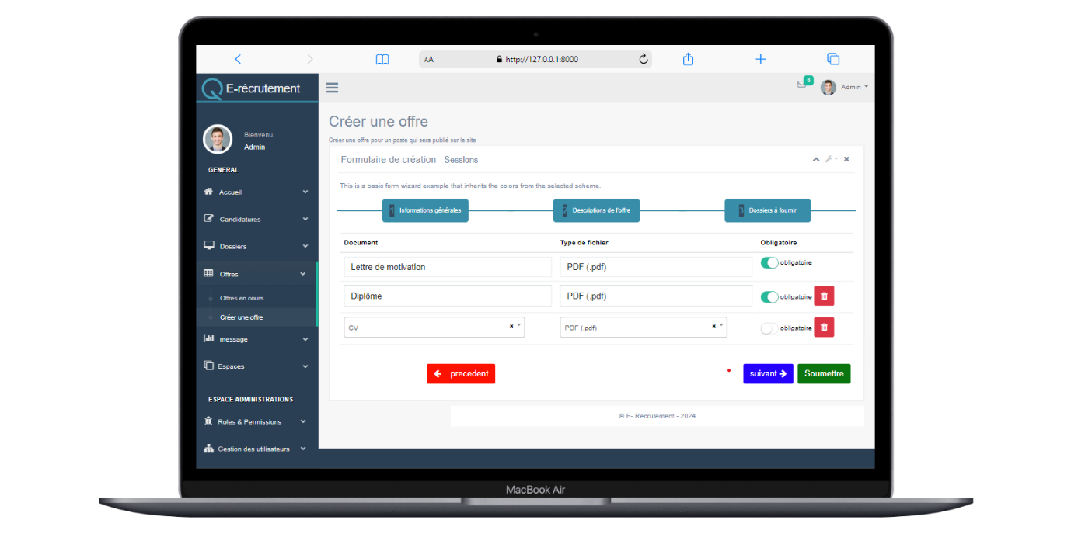
Figure 22 : Ecran de création d’une offre

Tests
Les tests en développement logiciel évaluent la performance des composants et fonctionnalités pour garantir la qualité et la stabilité de notre application. Ils incluent des tests unitaires, d'intégration, bout en bout et de performance, chacun assurant le bon fonctionnement des différentes parties de l'application. Cette prise de conscience de leur importance nous motive à réaliser des tests approfondis pour garantir la fiabilité et les performances de notre application.

Outils utilises
Laravel utilise PHPUnit, le cadre de test par défaut de Laravel, pour réaliser les tests unitaires et fonctionnels. PHPUnit nous permet de simuler des scénarios de tests et de comparer les résultats obtenus aux réponses HTTP attendues (200 pour succès, 302 pour redirection).
La figure ci-dessous présente la configuration de PHPUnit dans notre projet Laravel.
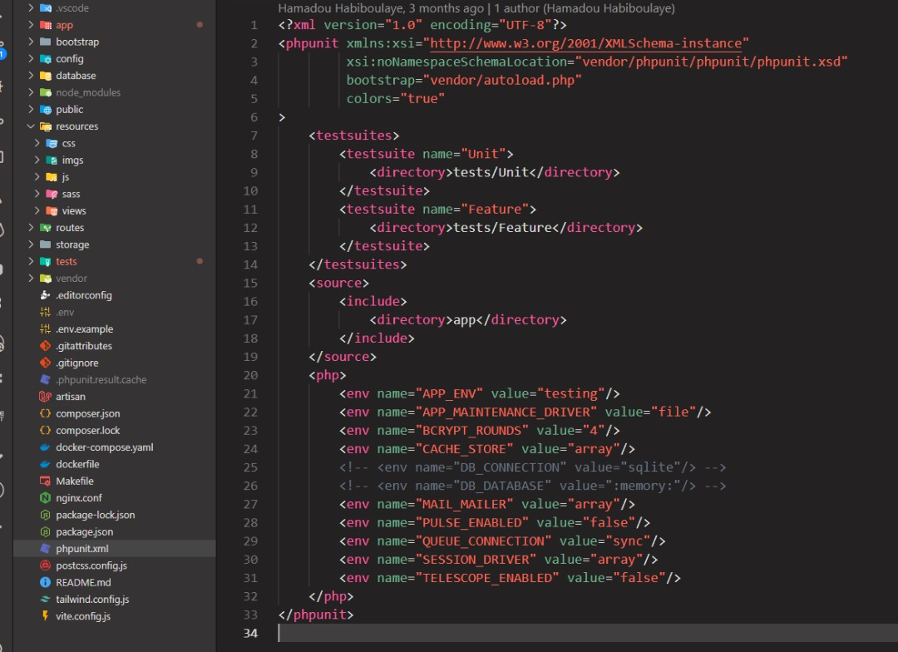
Figure 23 : configuration du test

Exemples de cas de test et objectifs
Les exemples de cas de test créés pour vérifier les principales fonctionnalités de notre application:
- cas 1 : authentification des utilisateurs
objectif : vérifier que les candidats, recruteurs et administrateurs peuvent se connecter avec les identifiants corrects et recevoir un message d’erreur en cas d’échec.
- cas 2 : publication d’une offre d’emploi
objectif : s'assurer qu'un recruteur peut publier une offre d'emploi et que l'offre apparaît correctement dans la liste des offres disponibles.
- cas 3 : soumission d’une candidature
objectif : vérifier qu’un candidat peut soumettre sa candidature à une offre en incluant tous les documents requis (cv, lettre de motivation) et recevoir une confirmation de soumission.

Différence entre tests unitaires et fonctionnels
Dans le cadre du développement de ce système, les tests se divisent en deux grandes catégories : les tests unitaires et les tests fonctionnels, chacun ayant un rôle distinct dans la validation du système.
- Tests unitaires
Les tests unitaires vérifient le comportement des plus petites unités de code, telles que des fonctions ou des méthodes, de manière isolée. L'objectif est de s'assurer que chaque unité se comporte comme prévu, indépendamment des autres parties du système.
- Tests fonctionnels
Les tests fonctionnels, quant à eux, valident une fonctionnalité entière en simulant des scénarios utilisateurs. Ils testent l'interaction entre les différentes composantes de l'application pour s'assurer que les fonctionnalités globales répondent aux exigences définies.

Exemples de tests effectués
- Tests d'authentification
- affichage du formulaire de connexion (test unitaire)
Le test test_login_displays_login_form() vérifie que la page de connexion s'affiche correctement avec les champs obligatoires (email et mot de passe). Le statut de la réponse HTTP doit être 200 pour indiquer un chargement correct.
- authentification avec des identifiants valides (test fonctionnel)
Le test test_can_be_authenticated_with_valid_credentials() s'assure qu'un utilisateur peut se connecter avec des identifiants valides et être redirigé correctement après l'authentification.
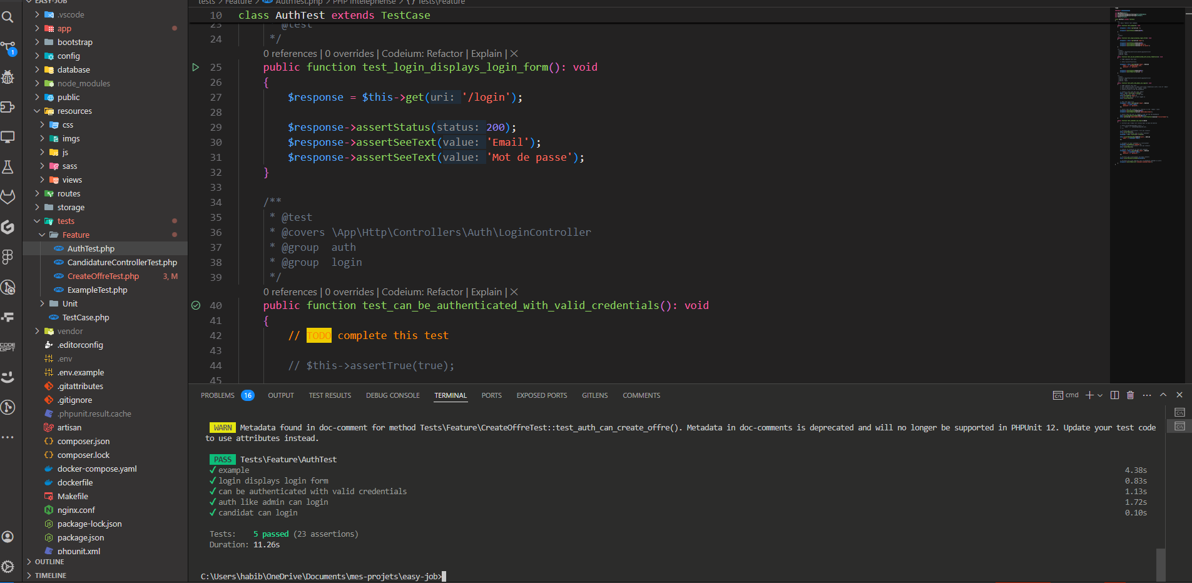
Figure 24 : Résultat du test d'authentification
- Tests de création et gestion des offres
- création d'une offre par un utilisateur authentifié (test unitaire)
Le test test_auth_can_create_offre() valide que la fonctionnalité permettant à un utilisateur connecté de créer une offre fonctionne correctement.
- interdiction de création d'une offre pour un utilisateur non authentifié (test unitaire)
Le test test_unauthenticated_user_cannot_create_offre() garantit qu'un utilisateur non connecté est redirigé vers la page de connexion lorsqu'il tente de créer une offre.
- création d'une offre par un administrateur (test unitaire)
Le test test_admin_can_create_offre() s'assure que les utilisateurs avec des droits administratifs peuvent créer des offres.
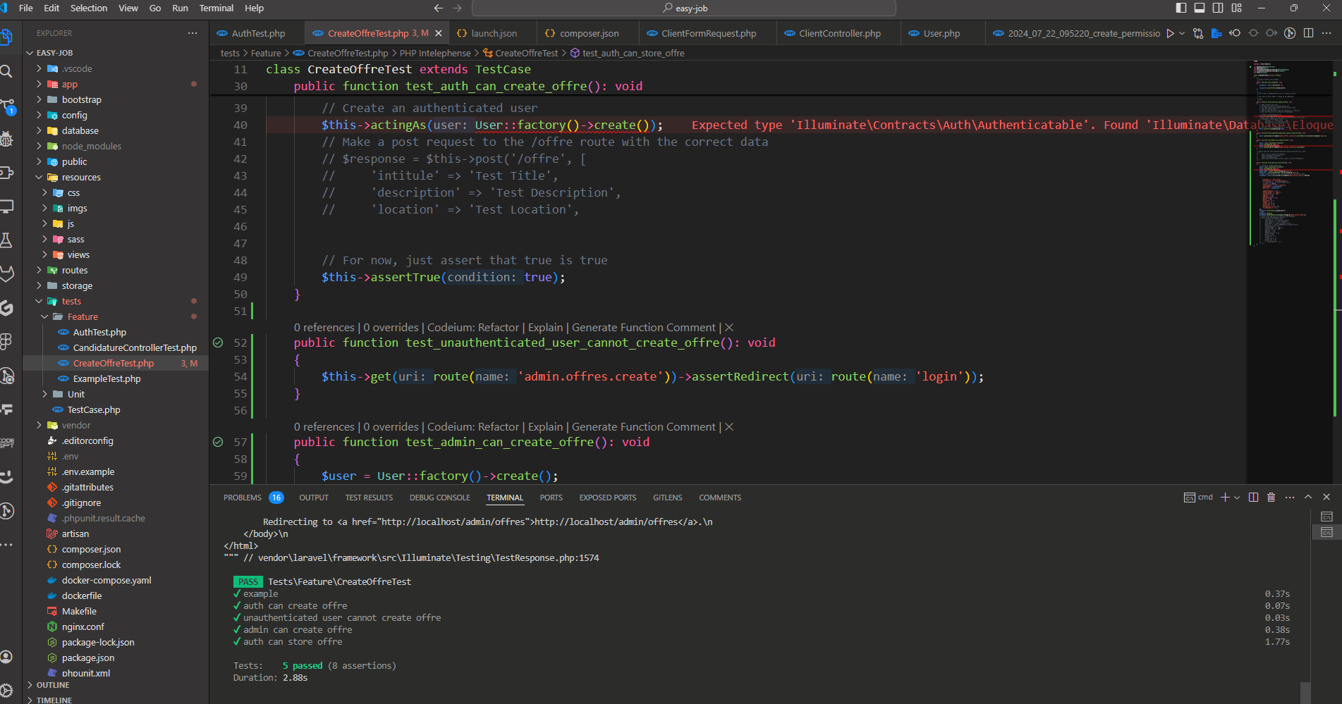
Figure 25 : Résultat du test création des offres
- Tests de soumission de candidature
- Soumission de candidature par un utilisateur authentifié (test fonctionnel)
Le test test_auth_can_submit_application() simule l'envoi d'une candidature par un utilisateur connecté et vérifie que le processus complet, de la soumission des informations à la réponse du serveur, fonctionne comme prévu.
- soumission de candidature par un utilisateur non authentifié (test fonctionnel)
Le test test_unauth_cannot_submit_application() valide que les utilisateurs non connectés sont redirigés vers la page de connexion lorsqu'ils tentent de soumettre une candidature.
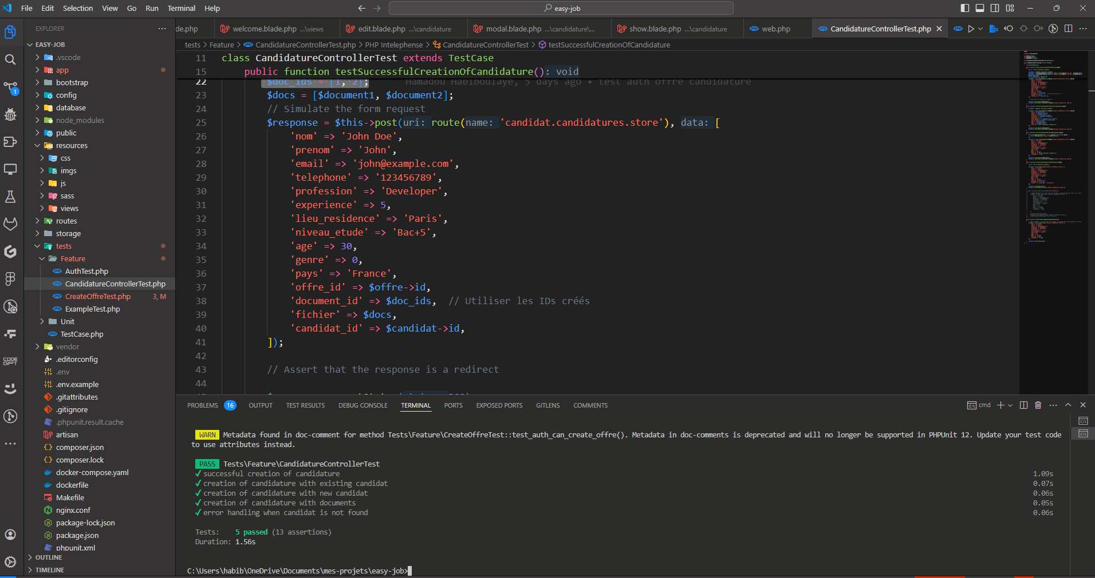
Figure 26 : Résultat du test soumission de candidature

Déroulement du test
Les tests ont été réalisés en parallèle avec le développement de l’application. Nous avons utilisé des fixtures pour initialiser l'environnement de test avec des données de référence. Cela nous a permis de vérifier le comportement de chaque module sous différentes conditions. Par exemple, lors du test de l’authentification, nous avons soumis des identifiants valides et invalides pour vérifier si le système retournait les messages appropriés.
Dans le cas de la soumission de candidatures, chaque champ du formulaire a été testé pour s'assurer que le système génère une erreur en cas d’informations manquantes ou incorrectes. Nous avons également testé les méthodes permettant aux recruteurs de gérer les offres d'emploi et de suivre les candidatures reçues.
À chaque exécution, PHPUnit génère un rapport détaillé indiquant si les tests ont été réussis ou échoués, ce qui nous a permis de corriger rapidement les anomalies détectées.

Synthèse
Les différents tests réalisés ont donné des résultats satisfaisants. Les fonctionnalités testées, notamment la gestion des candidatures et des offres d’emploi, ont fonctionné comme prévu, sans erreurs critiques. Les tests ont confirmé que les performances de l'application sont conformes aux attentes et qu'aucune anomalie majeure n'a été relevée lors des interactions entre les modules.

Tableau 19 : Tableau récapitulatif des tests effectués
Test | Description | Résultat attendu | Résultat obtenu | Statut
Affichage du formulaire de connexion | Vérifie que la page de connexion s'affiche avec les champs requis | Page avec champs email et mot de passe, statut HTTP 200 | Le formulaire s'affiche | Réussi
Authentification avec identifiants valides | Teste la connexion avec des identifiants valides | Utilisateur authentifié et redirigé | Utilisateur est connecté | Réussi

Tableau 19 : Tableau récapitulatif des tests effectués
Test | Description | Résultat attendu | Résultat obtenu | Statut
Création d'une offre par utilisateur authentifié | Valide qu'un utilisateur connecté peut créer une offre | Offre créée avec succès | Offre créée | Réussi
Création d'une offre par un administrateur | Valide que l'administrateur peut créer une offre | Offre créée avec succès | Offre créée | Réussi
Soumission de candidature par utilisateur authentifié | Valide la soumission d'une candidature par un utilisateur connecté | Candidature soumise avec succès | Candidature créée | Réussi
Soumission de candidature sans authentification | Vérifie qu'un utilisateur non connecté est redirigé | Redirection vers la page de connexion | Redirigé correctement | Réussi

Politique de sécurités
La sécurité de l'application de gestion de candidatures est primordiale, car elle manipule des informations personnelles sensibles telles que les CV, les lettres de motivation, et les données d’entreprise. La mise en place d'une politique de sécurité stricte est donc indispensable pour assurer l’intégrité, la confidentialité, et la disponibilité des données.
- sécurité de base
L'application intègre des mesures de sécurité essentielles, comme l'authentification par identifiant et mot de passe. Chaque utilisateur est restreint aux actions autorisées par son rôle (candidat, recruteur, administrateur). Toutes les données sont stockées de manière sécurisée, avec des contrôles d'accès stricts.
- mesures de sécurité pour l’exploitation
Des validations de données sont mises en place pour prévenir les erreurs de saisie lors de la soumission des formulaires. Si des informations sont manquantes ou incorrectes, le système renvoie un message d’erreur et invite l’utilisateur à corriger les données avant de les soumettre à nouveau.
- politique de sauvegarde
Pour assurer la continuité du service en cas de panne, nous avons opté pour une stratégie de réplication de données sur deux serveurs. Cela permet de rediriger le trafic vers un serveur de secours en cas de défaillance du serveur principal. De plus, des sauvegardes quotidiennes automatisées via des scripts cron garantissent la protection des données en cas de problème technique.

Cout de réalisation
Dans le processus de conception d'un logiciel, l'estimation des coûts est une étape cruciale pour déterminer les ressources humaines, financières et matérielles nécessaires à la réalisation du projet. Pour cette tâche, nous avons choisi d'utiliser la méthode COCOMO simplifiée (Constructive Cost Model) afin d'obtenir des estimations fiables. Les détails sur cette méthode sont disponibles en Annexe (ANNEXE 2 : La méthode COCOMO).
De plus, nous avons estimé que le nombre de lignes de code de notre application serait d'environ neuf mille (9 000). En supposant un salaire moyen d'un ingénieur informaticien équivalant à 275 000 F CFA, nous pouvons alors estimer le coût total de développement de la manière suivante :
- effort = 2,4*(9000/1000) 1,05 = 24.10 homme/mois
- tdev = 2,5*effort 0,38 = 2,5*24.10 0,38 = 8.37 mois
- cdev = 24.10 * X FCFA = 24.10 * 275 000 FCFA = 6 627 500 FCFA
En prenant en considération le coût du développement ainsi que celui du besoin en matériel informatique et logiciels, on obtient le coût total du projet tel que présenté comme suit :
Tableau 20 : Coût total du projet
Désignation | Quantité | Coût unitaire | Coût total
Ordinateur | 1 | 800 000 FCFA | 800 000 FCFA
GanttProject | 1 | - | Licence gratuite
Visual studio code | 1 | - | Licence gratuite
MySQL | 1 | - | Licence gratuite
Hébergement | 2 | 300 000 FCFA | 600 000 FCFA
Développement | 1 |  | 6 627 500 FCFA
Coût total |  |  | 8 027 500 FCFA

CHAPITRE 3 : BILAN DU STAGE

Ce chapitre présente un bilan global du stage effectué au sein de Global Expertise HC SIA SARL. Nous y décrirons les différentes activités réalisées au cours du stage, les compétences développées, les difficultés rencontrées, ainsi que les solutions proposées. Enfin, nous formulons quelques observation et suggestions a l’intention du cabinet d’accueil et des futurs stagiaires.

Présentation du déroulement de stage et des activités réalisées
Le stage s’est déroulé sur une période de cinq mois, du 01 juillet au 27 septembre 2024, au sein de GLOBAL Expertise HC SIA SARL. Le principal objectif de ce stage était de concevoir une application web dédiée à la gestion des offres d’emploi et des candidatures.

Activités menées
La première phase du stage a été marquée par une prise de contact avec les différents membres de l’équipe du cabinet, suivie d’une période d’intégration. J’ai été accueilli par Madame NYAMWEOGHO Yassine, associée-gérante du cabinet, qui m’a présenté l’organigramme du cabinet ainsi que les principales missions qui m’étaient confiées. Une fois intégré, j’ai participé à plusieurs réunions avec l’équipe de développement pour définir les attentes du projet.
La deuxième étape consistait une analyse approfondie des besoins du Cabinet en matière de gestion des candidatures. Cette phase a consisté en une consultation étroite avec la directrice des ressources humaines et les recruteurs afin de déterminer les caractéristiques les plus importantes à inclure dans la candidature. Il comprenait, entre autres :
- centraliser la gestion des offres d’emploi et des candidatures.
- faciliter l’accès aux cv des candidats.
- automatiser le processus de présélection des candidatures.
Après l’analyse des besoins, la phase de conception a débuté avec la modélisation UML, qui comprenait la réalisation des diagrammes de cas d’utilisation, des diagrammes de classes, et des diagrammes de séquence et d’Etat de transition. Cette modélisation a permis de définir clairement les interactions entre les différents acteurs (candidats, recruteurs, administrateurs) et le système.
La conception de l’interface utilisateur a également été une étape cruciale. Il fallait s'assurer que l'application soit intuitive et facile à utiliser, tant pour les recruteurs que pour les candidats.
Le développement de l’application a débuté une fois la phase de conception terminée. J’ai utilisé les technologies suivantes pour mener à bien ce projet :
- front-end : html5, css3, javascript (avec le framework bootstrap pour assurer une interface responsive).
- back-end : php (avec le framework laravel), associé à une base de données mysql.
Une fois le développement achevé, une série de tests a été réalisée pour valider le bon fonctionnement de l’application. Ces tests comprenaient :
- tests unitaires : vérification de chaque fonctionnalité de manière isolée (authentification, soumission de candidatures, etc.).
- tests d’intégration : validation de la communication entre les différentes parties du système (interface utilisateur, base de données).
- tests de performance : evaluation de la rapidité et de la capacité de l’application à gérer plusieurs utilisateurs simultanément.
Les tests ont permis d’identifier quelques anomalies mineures, rapidement corrigées avant la mise en production de l’application.

Planning réel
Au début de ce chapitre, nous avons présenté notre planning prévisionnel sur lequel nous nous sommes basés pour l’exécution des différentes tâches. Mais nous avons terminé certaines tâches plus tôt et d’autres nous ont prises plus de temps que prévu pour des raisons indépendamment de notre volonté. Ainsi, le planning réel se présente comme suit :

Figure 27 : planning réel
Dans ce chapitre, nous avons étudié de façon explicite toutes les procédures et les ressources qui ont été nécessaires à la mise en place de notre application. Afin de passer à la dernière étape qui est la phase conclusive de notre travail, nous allons dans le troisième et dernier chapitre faire le bilan du déroulement de notre stage.

Connaissances acquises
Ce stage effectué nous a été bénéfique à plusieurs niveaux. Il nous a permis de :
- mettre en pratique les connaissances académiques engrangées durant les trois (03) ans de formation à l’ibam ;
- renforcer nos compétences en développement d’application web ;
- d’acquérir des notions de discipline, de rigueur dans le travail ;
- s’imprégner des réalités de la vie professionnelle.

Observations et suggestions
Observations
Nous adressons nos sincères remerciement a la structure d’accueil Cabinet Global Expertise HC SIA pour ce stage accordé. Nous avons été bien reçus et mis dans de bonnes conditions de travail. En effet ils n’ont ménagé aucun effort pour nous guider, nous orienter, nous conseillers dans nos travaux. En plus au Cabinet Global Expertise HC SIA l’effort de travail est récompensé car nous recevions une prime chaque fin du mois.
Comme observations on a pu remarquer que Cabinet Global Expertise HC SIA est un cabinet bien organise et rigoureux sur les heures de travail. Elles commencent de 08h00 à 16h30 avec une pause de 12h30 à 13h00.
Suggestions
Cependant nous avons quelques suggestions à l’endroit du cabinet :
Recruter plus de développeurs afin de mener à bien leurs projets
A défaut de recruter assez de développeur, donner du temps aux développeurs présents pour bien concevoir et tester suffisamment les applications avant tout déploiement.
Pour résumer, notre stage au Cabinet Global Expertise HC SIA a été formateur, nous permettant d’appliquer nos compétences en développement web. L’accueil chaleureux et l’engagement de l’équipe ont considérablement enrichi notre expérience.

CONCLUSION GENERALE

Le stage effectué au sein du Cabinet Global Expertise HC SIA nous a permis d’approfondir nos connaissances acquises durant 3 années de formation en mettant en place un Logiciel pour le Recrutement et la Gestion des Candidatures. Afin de traduire les attentes des différents acteurs du projet, nous avons opté pour la méthode 2TUP et le langage de modélisation UML à travers notamment les diagrammes de cas d’utilisation, de séquence, d’activité, de déploiement et de classes avant d’implémenter les différentes fonctionnalités identifiées.
Ce travail fut l’occasion pour nous d’approfondir nos connaissances en matière de développement d’applications avec des technologies telles que PHP, Laravel et de mettre en pratique nos connaissances théoriques et méthodologiques acquises au cours de notre formation à l’IBAM.
En perspective, nous avons prévu de développer une application mobile pour compléter notre solution actuelle et offrir une accessibilité accrue aux utilisateurs. En parallèle, nous continuerons à travailler sur la version web de notre logiciel afin d'intégrer de nouvelles fonctionnalités et améliorer l'expérience utilisateur. Cette approche permettra de répondre de manière plus complète aux besoins des recruteurs et des candidats, en offrant une flexibilité et une interactivité améliorées.
Ce stage nous a permis non seulement de nous familiariser avec le monde professionnel, mais aussi de renforcer notre capacité à travailler en équipe notamment avec l’utilisation de la technologie de gestion de version git.

BIBLIOGRAPHIE ET WEBOGRAPHIE

Bibliographie
  - Bernard TIAMA 2023. Analyse et conception d'une plate-forme de gestion de portefeuille clients destinée aux structures d'assurance et de mutuelle.
  - Frédéric BOKETONOU 2023.conception et réalisation d’un logiciel de gestion des avis a manifestation d’interet et des offres.
  - Ismaël Faïssal GUIRE 2023. Automatisation des processus d'approbation dans l’administration des systèmes informatiques au sein de TICANALYSE.
  - Amédée Wend-Bénédo DERA 2021.Digitalisation de l’insertion socio-professionnelle des étudiants de l’université joseph ki-zerbo.

Webographie
- « Présentation du langage de modélisation unifié (UML) ». Cybermédiane (blog). https://www.cybermedian.com/fr/unified-modeling-language-umlintroduction/.
- Laravel est un framework PHP open-source qui simplifie le développement web en fournissant une structure robuste et de nombreuses fonctionnalités utiles. Elle fournit des informations complètes sur la manière d'utiliser Laravel pour développer des applications web modernes. (Page consulté au besoin) https://laravel.com/docs/
- Documentation de Bootstrap https://getbootstrap.com/
- UJKZ : https://www.ujkz.bf/ ,
- IBAM : https://www.ujkz.bf/ibam/ ;
- Ambrosy, Mathieu. « Architecture client-serveur ». https://www.geonov.fr/architecture-client-serveur/.
- Les SGBD. « Comparaison générale des SGBD », https://sgbdslam5.wordpress.com/comparaison-generale-des-sgbd/
- « Outil open-source qui utilise des descriptions textuelles simples pour dessiner des diagrammes UML. » Consulté en aout et septembre 2023. https://plantuml.com/fr/.
- « Qu’est-ce que le langage UML | Lucidchart ». https://www.lucidchart.com/pages/fr/langage-uml.
- OpenAI. GPT-4 - modèle d'IA développé par OpenAI. [ Https://chat.openai.com/ ] . Date de publication : septembre 2023 (Page consulté plusieurs fois pendant le développement)

TABLE DES MATIERES
RESUME i
ABSTRACT ii
DEDICACES iv
REMERCIEMENTS v
LISTE DES SIGLES ET ABREVIATIONS vi
LISTE DES SIGLES ET ABREVIATIONS vii
LISTE DES FIGURES ET GRAPHIQUES viii
LISTE DES TABLEAUX ix
INTRODUCTION GENERALE 1
CHAPITRE 1 : Présentation des structures de formation et d’accueil 2
I. Présentation de la structure de formation (IBAM) 2
1. Objectifs 2
2. Organisation 2
a. Organe statutaire 3
b. Organe d’exécution 4
3. Filières de formation 4
a. Licence professionnelle 4
b. Master 5
II. Présentation de la structure d’accueil (Global Expertise HC SIA Sarl) 6
1. Vision 6
2. Domaines d’intervention 6
CHAPITRE 2 : ANALYSE ET CONCEPTION 9
I. Etude préalable 9
1. Présentation du thème 9
a. Contexte 9
b. Problématique 10
c. Objectifs 10
d. Résultats attendus 11
2. Méthode d'analyse et de conception 11
a. Cycle de développement 11
b. Langage de modélisation 15
3. Présentation du groupe de travail 16
a. Groupe de pilotage 16
b. Groupe de projet 16
c. Groupe des utilisateurs 16
4. Planning de réalisation 17
II. Expressions des besoins 17
1. Présentation du processus de fonctionnement de l’application 17
2. Spécifications fonctionnelles 18
a. Identification des acteurs 18
b. Diagramme de contexte 18
c. Identifications des cas d’utilisations 18
d. Diagramme de cas d’utilisation 21
e. Description textuelle de certains cas d’utilisation 23
f. Diagramme de séquence 26
g. Diagramme d’activité 29
h. Diagramme d’Etat de transition 32
3. Spécification technique 34
a. Mise à disposition des conditions de travail 34
b. Architecture de développement 34
III. Conception globale 37
1. Diagramme de classe 37
a. Dictionnaire de données 37
b. Règle de gestion 41
c. Diagramme de classes 43
2. Diagramme de déploiement 43
IV. Réalisation 44
1. Présentation des outils de développement 45
a. Langage de programmation 45
b. Plateforme de développement (framework) 45
c. Outils de conception 46
d. Choix du système de gestion de base de données 47
e. Serveur d’application 49
2. Présentation de l’architecture mvc de l’application 50
3. Quelques maquettes IHM de notre application 52
4. Tests 53
a. Outils utilises 53
b. Exemples de cas de test et objectifs 54
c. Différence entre tests unitaires et fonctionnels 54
d. Exemples de tests effectués 55
e. Déroulement du test 57
f. Synthèse 57
5. Politique de sécurités 59
6. Cout de réalisation 60
CHAPITRE 3 : BILAN DU STAGE 61
I. Présentation du déroulement de stage et des activités réalisées 61
1. Activités menées 61
2. Planning réel 62
3. Connaissances acquises 63
II. Observations et suggestions 63
CONCLUSION GENERALE 64
BIBLIOGRAPHIE ET WEBOGRAPHIE I
1. Bibliographie I
2. Webographie I
TABLE DES MATIERES III
ANNEXE V
I. ANNEXE 1. Langage UML V
II. ANNEXE 2 : Méthode COCOMO VI
III. ANNEXE 3 : Tests logiciels VII

ANNEXE

ANNEXE 1. Langage UML
UML est l’acronyme anglais pour « Unified Modeling Langage ». Il se traduit par « Langage de modélisation unifié ». C’est un langage de modélisation graphique à base de pictogrammes conçu pour fournir une méthode normalisée permettant de visualiser la conception d’un système. Ce langage est utilisé pour la spécification, la visualisation, la modification et la construction des documents nécessaires au bon développement d’un logiciel orienté objet. Il offre un standard de modélisation, pour représenter l’architecture logicielle. Grâce à UML, il est possible de générer tout ou une partie du code d’un logiciel à partir des divers documents réalisés. Ce langage de modélisation nous offre principalement 13 diagrammes (depuis sa deuxième version) pour modéliser un système. Ces diagrammes peuvent être utilisés selon la phase du développement d’un logiciel. En analyse, nous pouvons utiliser des :
- diagrammes de cas d’utilisation : modélisent les besoins des utilisateurs ;
- diagrammes de séquences vue de l’extérieur : présentent les scénarios entre les utilisateurs ;
- diagrammes d’activités : c’est un enchaînement d’actions représentant un comportement du logiciel.
En phase de conception, le développeur peut utiliser des :
- diagrammes de classes : pour représenter la structure interne du logiciel ;
- diagrammes d’objets : pour présenter l’état interne du logiciel à un instant donné ;
- diagrammes d’états-transitions : pour présenter l’évolution de l’état d’un objet ;
- diagrammes de séquence vue de l’intérieur : pour montrer les scénarios d’interactions avec les utilisateurs au sein du logiciel ;
- diagrammes de composants : pour présenter les composants physiques du logiciel ;
- diagrammes de déploiement : pour l’organisation matérielle du logiciel.
Ces diagrammes sont rarement tous implémentés dans le cadre du même projet. Le choix des diagrammes à mettre en œuvre dans la modélisation est généralement fonction de la nature du projet et de sa taille.

ANNEXE 2 : Méthode COCOMO
Un grand nombre de méthodes est mis à la disposition des développeurs pour estimer le coût de leurs plateformes. Notre choix se porte sur la méthode Constructive Cost Model (COCOMO) pour l’estimation du coût total du développement (CTDEV) de notre application, du fait de sa fiabilité. De plus, cette méthode permet également d’estimer le temps de développement (TDEV) du système correspondant au temps requis pour terminer le projet avec toutes les ressources disponibles. La méthode COCOMO se base principalement sur la complexité de l’application à développer qui correspond à l’un des trois (03) types suivants :
- s : ce sont des applications simples, n’ayant que peu de cas particuliers et de contraintes. elles sont parfaitement déterministes ;
- p : ce sont des applications intermédiaires, plus complexes que les applications de type s. elles restent tout de même déterministes bien que le nombre de leurs cas particuliers et de tests soit plus important que pour les applications de type s ;
- e : ce sont des applications très complexes, que ce soit au niveau de leurs contraintes, comme un système temps réel, où au niveau des données saisies, comme certaines interfaces graphiques ou l’on ne peut envisager toutes les possibilités de saisies qu’un utilisateur pourrait effectuer. Elles ne sont pas déterministes.

Tableau 21 : Formule de calcul COCOMO
Complexité | Effort (en homme mois) | Temps de développement (TDev en mois)
S | Effort HM = 2,4 * KLS^{1,05} | TDev = 2,5 * Effort^{0,38}
P | Effort HM = 3 * KLS^{1,12} | TDev = 2,5 * Effort^{0,35}
E | Effort HM = 3,6 * KLS^{1,2} | TDev = 2,5 * Effort^{0,32}

ANNEXE 3 : Tests logiciels
Le test logiciel est le processus qui consiste à évaluer et à vérifier qu'une application logicielle fait ce qu’elle est censée faire. Voici les différents types de tests qu’on peut avoir :
- les tests unitaires : ils visent à tester une petite partie isolée du code, comme une fonction ou une classe, afin de s'assurer que chaque composant fonctionne correctement de manière individuelle.
- les tests d'intégration : ils testent l'intégration et l'interaction entre différents composants ou services pour s'assurer qu'ils fonctionnent bien ensemble.
- les tests fonctionnels : ils visent à tester une fonctionnalité complète du logiciel depuis le point de vue de l'utilisateur. ils valident que le logiciel répond bien aux besoins métiers
- les tests de performance : ils mesurent des critères tels que la vitesse, la consommation mémoire, la capacité à monter en charge, etc. pour s'assurer que le logiciel répond aux attentes en termes de performances.
- les tests d'acceptation : réalisés par le client final, ils visent à valider que le logiciel répond bien à ses besoins et attentes. ils sont souvent les derniers tests effectués avant la mise en production.
- les tests de régression : ils sont réalisés à chaque modification du logiciel pour s'assurer qu'aucune régression n'a été introduite et que les fonctionnalités existantes fonctionnent toujours.
- les tests de charge : ils visent à tester le comportement du logiciel sous une forte charge pour s'assurer de sa capacité à y résister.
- environnement de tests : les tests ont été réalisés en utilisant le framework de test intégré de laravel .

